**尚硅谷web前端HTML5+CSS3**

# 上课形式

老刘授课,讲知识点,敲代码,录视频

# 建议

## 直播间卡顿

当直播间卡顿使,在直播间留言,或者在qq留言

## 学习方式

不要玩手机

记笔记,最好用本子记

每讲一两个知识点,让大家练

每天结束上课后,利用自习,把当天的代码敲几遍

8:30 上第一节课

复习前一天的知识点

9:45 休息

10:00 上第二节课

10:45 休息

11:00 伤 第三节课

12:00 午休

13:45 做分享, 分享自己的经历,家乡,一本书,一部电影.

14:00 第四节课

14:45 休息

15:00 第五节课

15:45 休息

16:00 第六节课

17:00 下课

18:00 晚自习

# 学习目标

我们要能独立完成pc和移动端的网页

# 什么是web

Web是 world wide web,万维网,广域网,互联网

Web可以理解是网站

# 什么网站和网页

网站是有多个网页和其他文件组成的

# 什么是web的前端和后端

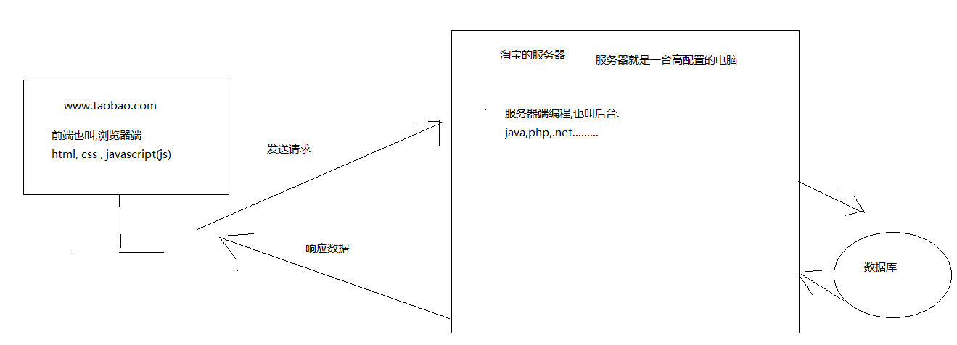

# Web前端需要学习的技术

html,css,javascript

# 网页的组成

html: 在网页中真实存在的,例如: 文本,输入框,按钮,超链接,音频,视频,图片...........

css: 用来装饰html网页

Javascript: 实现网页的动态效果

# 浏览器

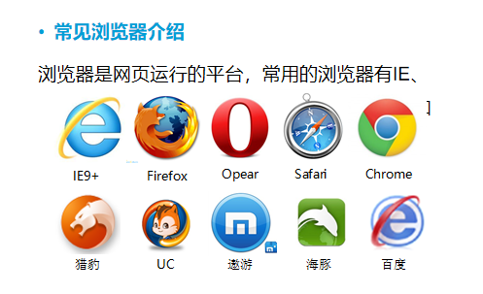

Ie: trident内核

火狐:Firefox: gecko内核

欧朋: webkit内核

Safair: webkit 内核

Chrome: webkit的一个分支blink内核,单独有js引擎

低版本浏览器: ie6,7,8

# Web标准

结构: html

表现: css

行为: javascript

是由w3c组织(万维网联盟组织)制定的

# 开发工具

## 创建项目

### 第一种方式

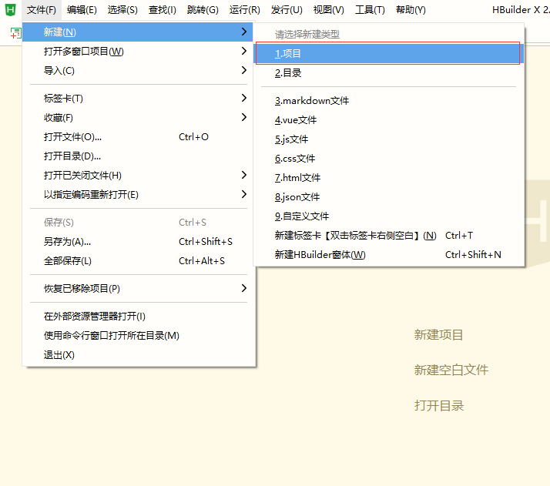

### 第二种方式

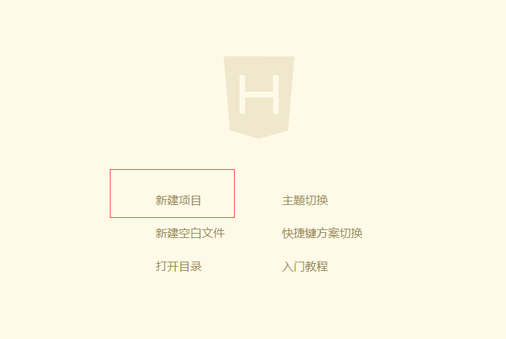

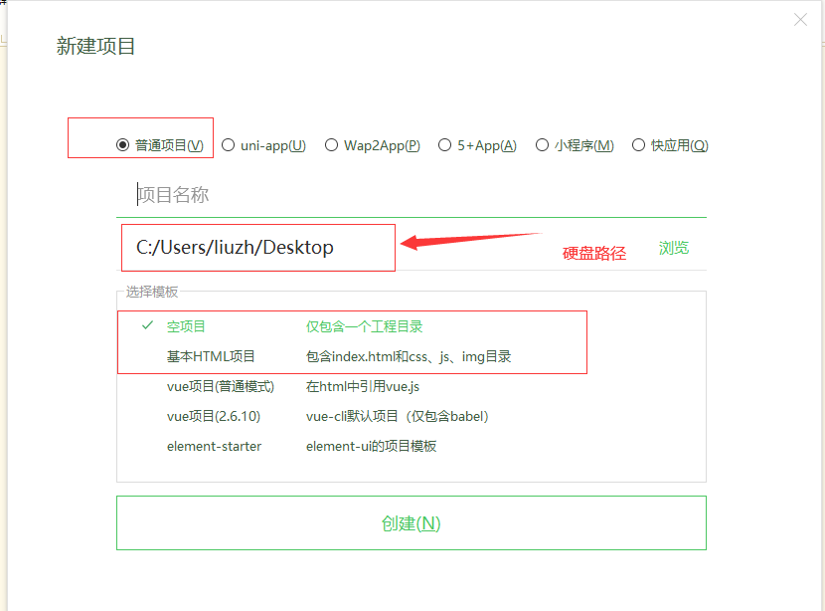

注意: 所有的文件都应该在一个项目之下,所以应该先创建项目,再在项目下创建文件

## 移除项目

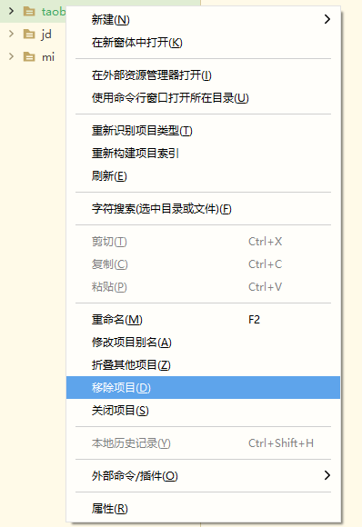

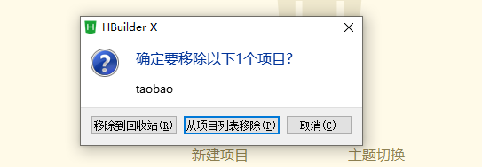

# 快捷键

自动保存选项

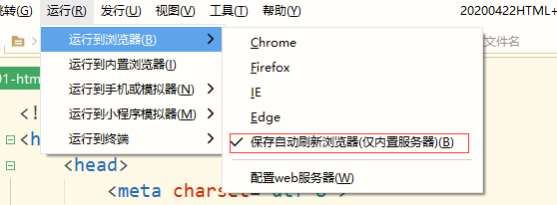

Ctrl+s 保存 ctrl+c复制 ctrl+v 黏贴 ctrl+x 剪切 ctrl+z 撤回

# html简介

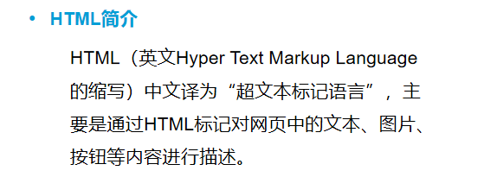

我们学习html就是下学习html(标签,标记,元素)

## Html各版本

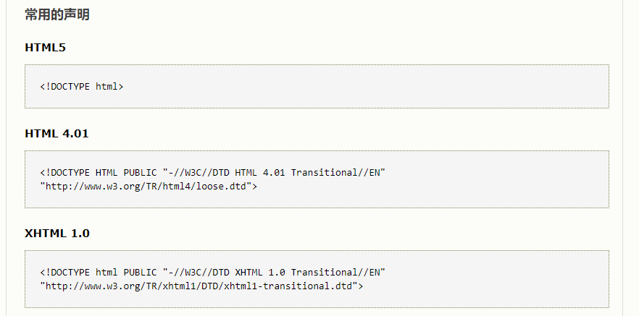

## html基本结构标签

<!DOCTYPE html> 文档类型声明

html: 网页的根标签,包含所有其它的html标签

head:头部标签,配置网页的相关信息

<meta charset="utf-8"> 字符编码设置

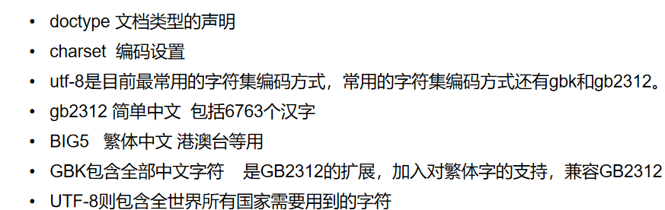

<meta name="keywords" content="it培训,前端培训"> 关键词搜索

<meta name="description" content="最牛逼的it培训机构"/> 描述信息

seo: 搜索引擎优化

title: 设置网页选项卡的标题

body: 主体标签,包含所有其它网页中显示的标签

## 标签的类型

### 双标签

有开始,有结束 例如: <html></html>

### 单标签(自结束标签)

单标签只有一个,在内部结束 例如: <meta>

## 标签的关系

### 并列关系

是同级的兄弟关系 例如: <head></head><body></body>

### 嵌套关系

是包含的祖先和后代之间的关系 <head><meta></head>

# html常用标签

h1-h6: 标题标签

<!-- 注释内容-->: 注释标签 ,不是给用户看的,给程序员自己看的

hr: 水平线标签

p: 段落标签

font: 文本标签 <font color="yellow">文本标签</font>

br: 换行标签

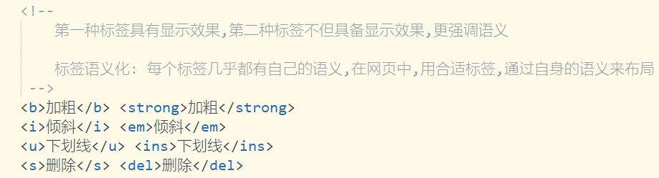

# 路径

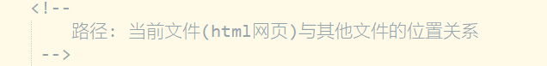

## 同级相对路径

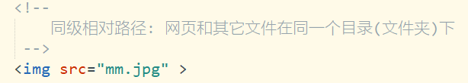

## 下一级相对路径

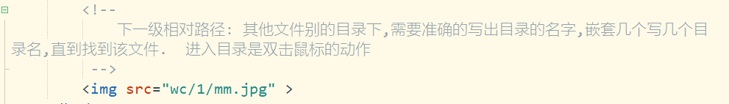

## 上一级相对路径

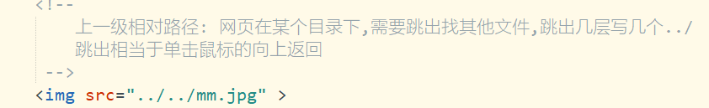

注意: 路径对大小写不敏感(不区分大小写)

## 绝对路径

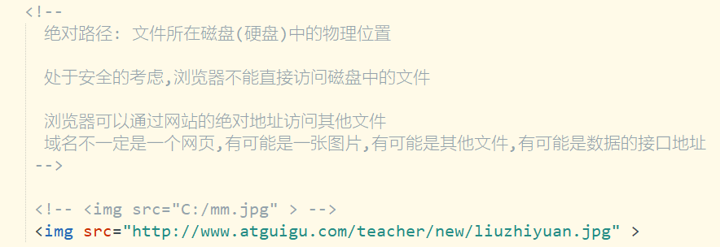

# 插入图和背景图的区别

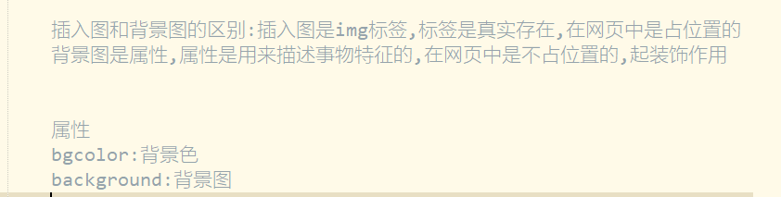

# 超链接

## 内部链接

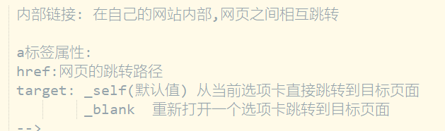

## 空连接



## 外部链接

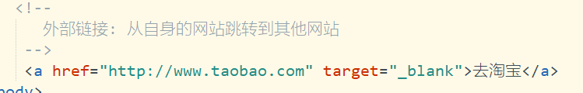

## 锚点链接

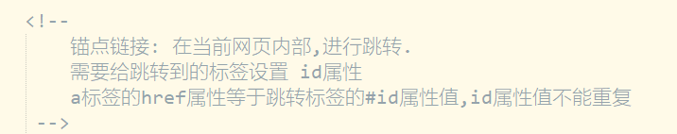

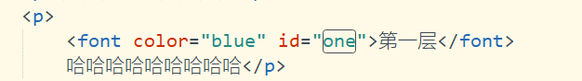



# 列表

## 无序列表

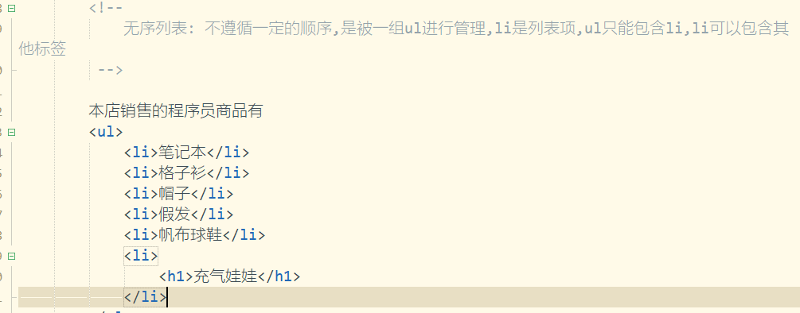

## 有序列表

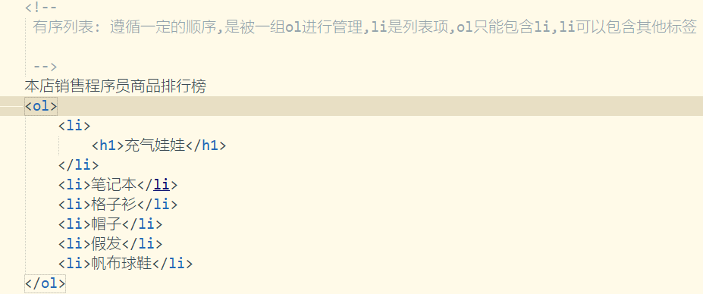

## 自定义列表

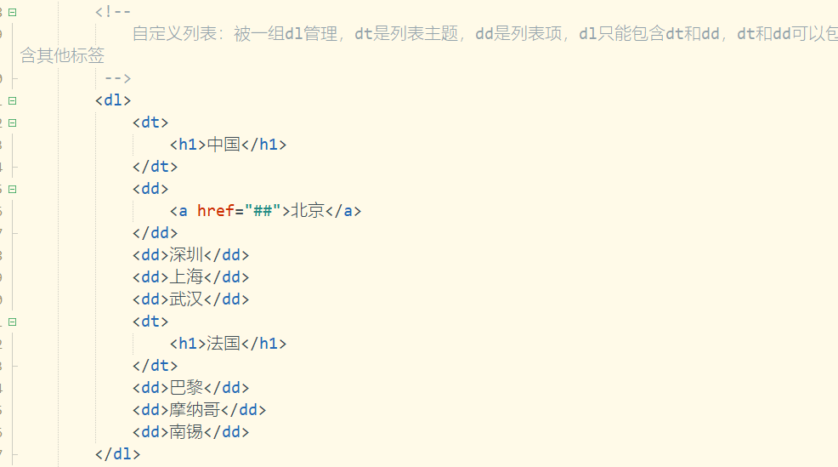

# 代码替换操作

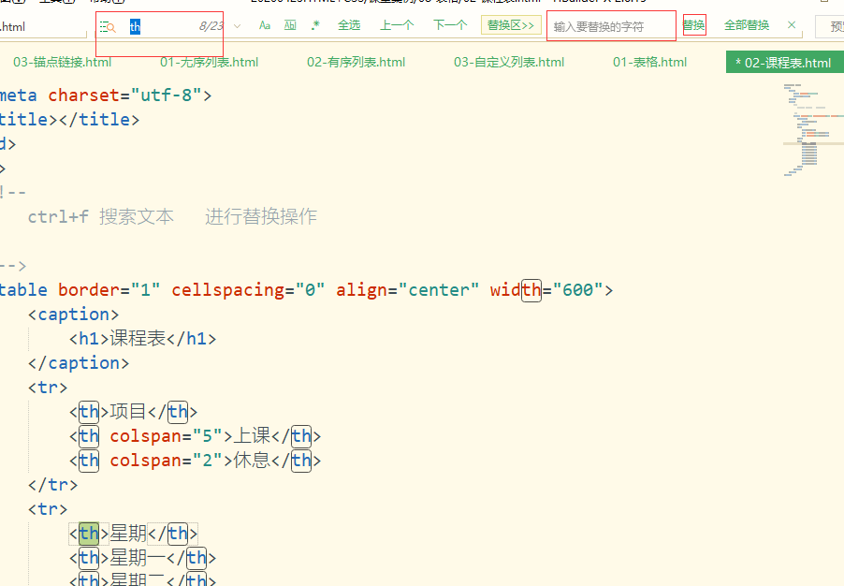

# 表格

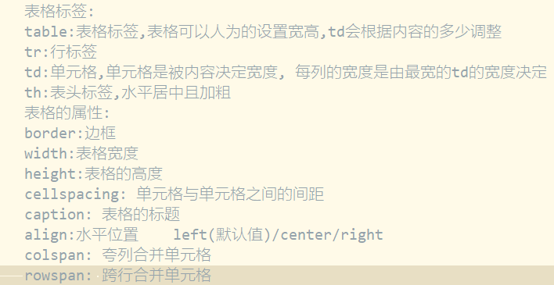

# 特殊字符

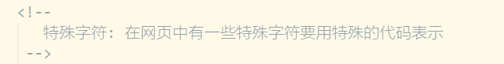

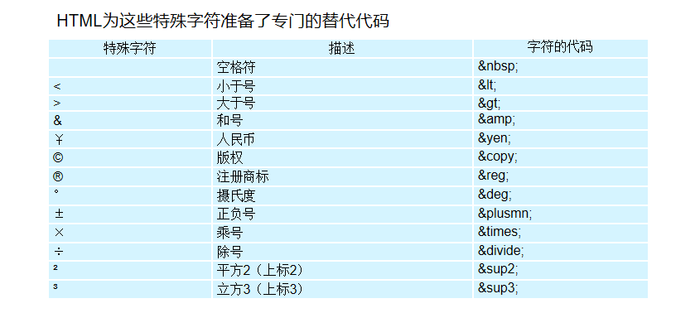

# 作业

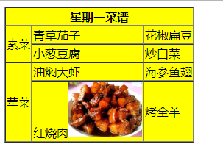

# 表单

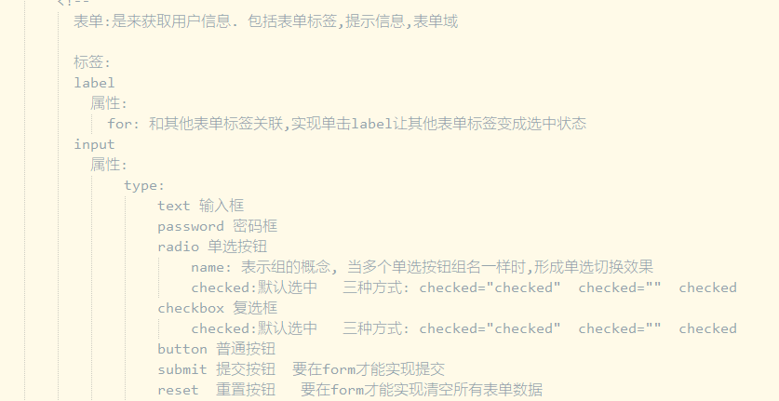

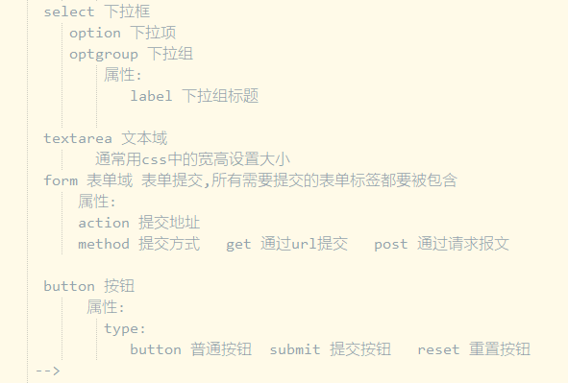

目前需要熟练掌握: 输入框, 普通按钮,复选框

# Css简介

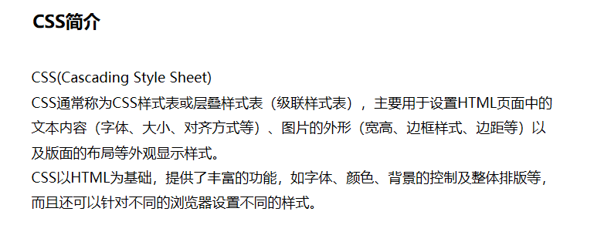

# css的位置

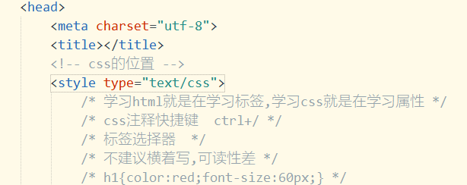

# 进制

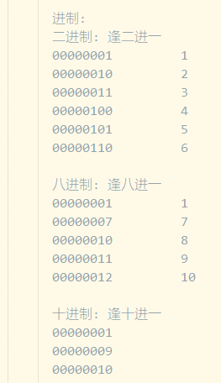

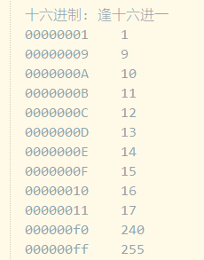

# Css常用文本属性

## 字体颜色

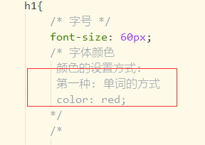

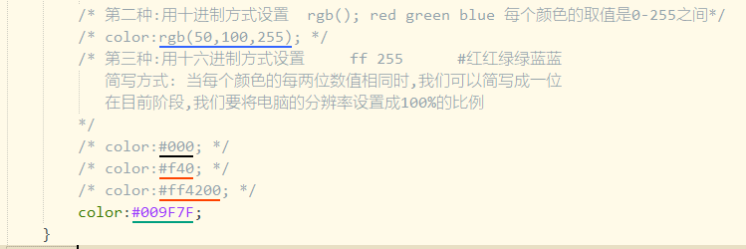

## 字号



## 字体

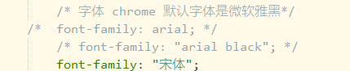

## 文本水平居中



## 字体加粗



## 首行缩进

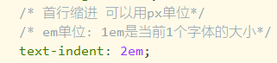

## 鼠标样式



## 是否倾斜

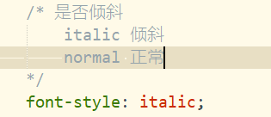

## 下划线

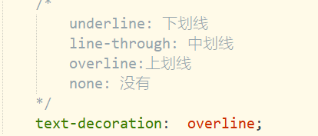

## 文本强制换行和强制不换行

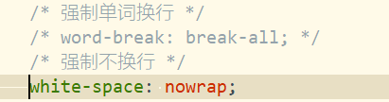

# chrome调试

## 报错

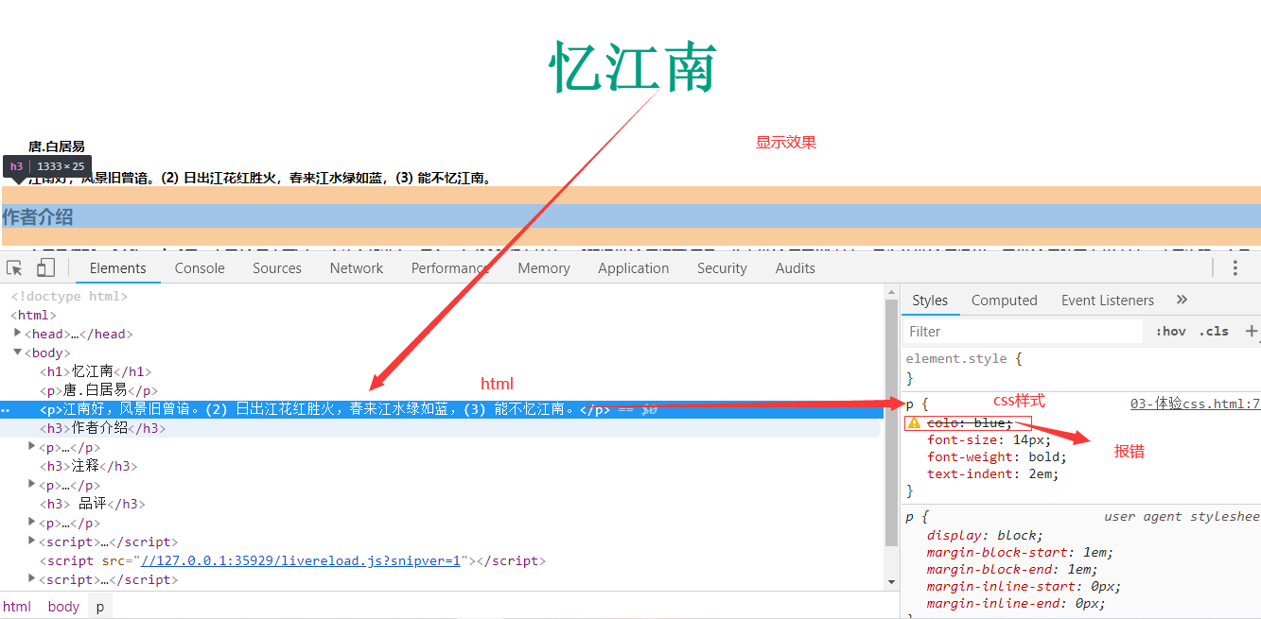

调试支持即兴添加和修改属性

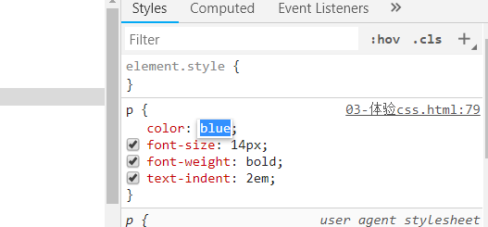

# 盒子基本三属性

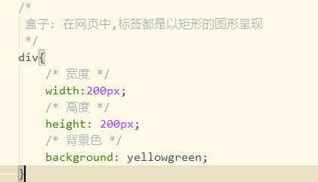

# 显示模式

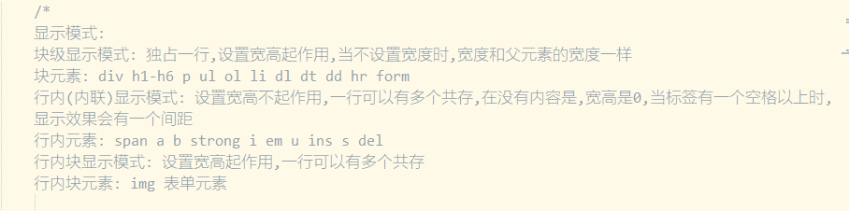

# 显示模式转换

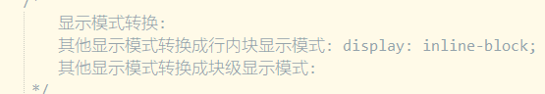

# 选择器

## 标签选择器

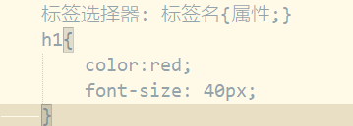

## 类选择器

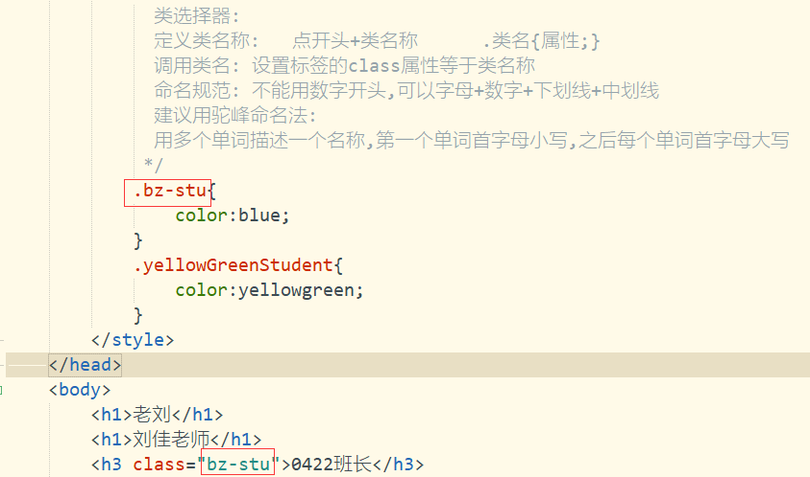

## id选择器

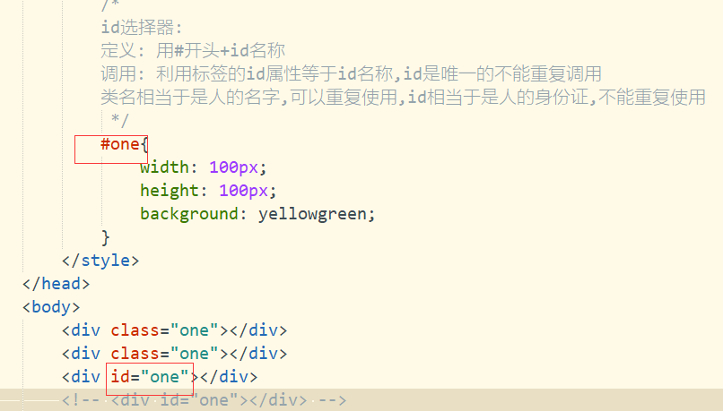

## 后代选择器

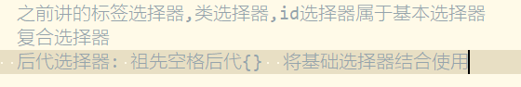

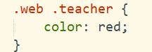

## 并集选择器

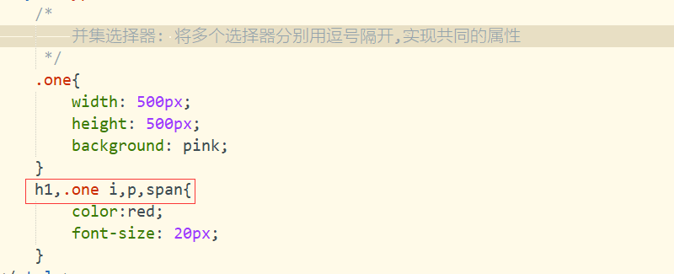

## 一级后代选择器

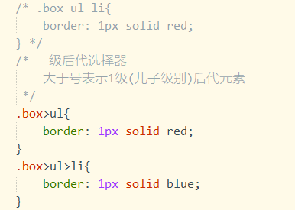

## 交集选择器

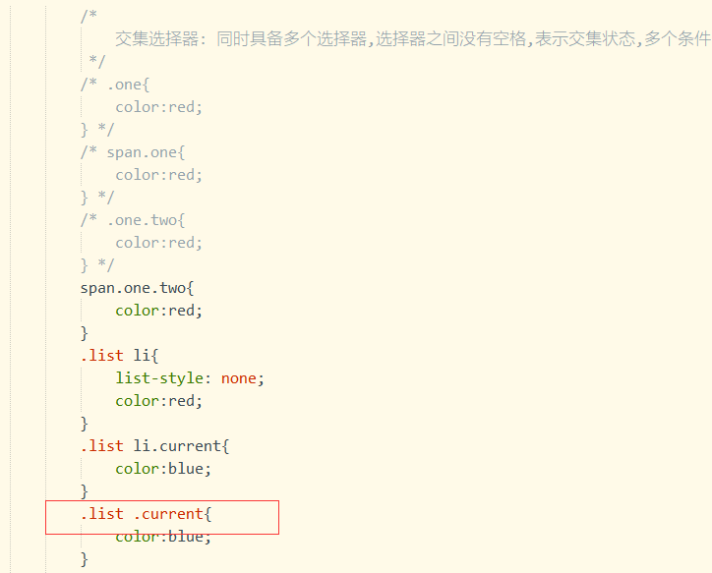

# Css三种书写位置

## 内嵌式

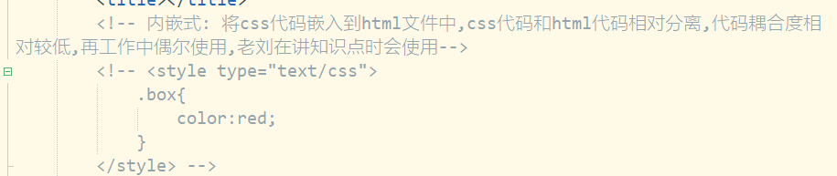

## 行内式

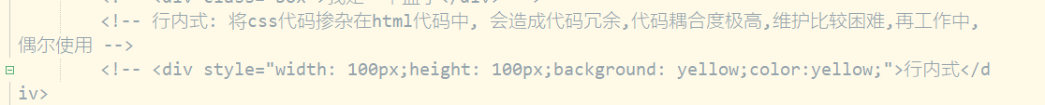

## 外链式

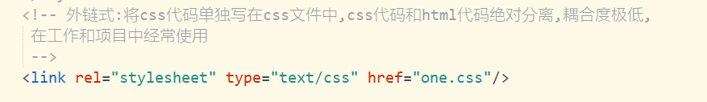

# 作业将忆江南用类选择器完成

# Css层叠性

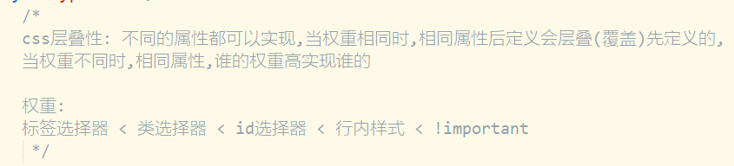



# 块元素的默认宽度

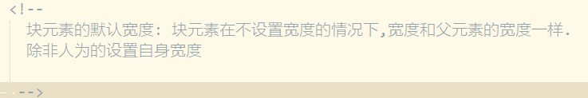

# text-align:center能让什么水平居中

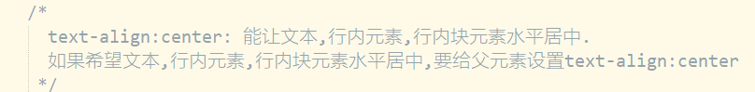

# css权重

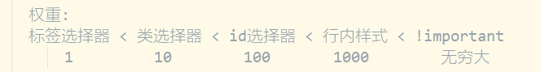

# Css继承性

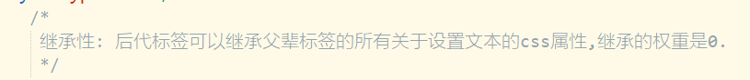

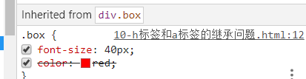

# 伪类

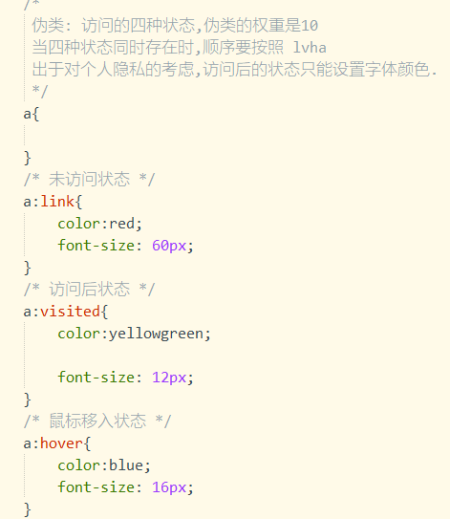

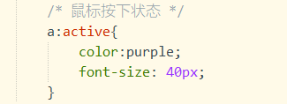

# 行高

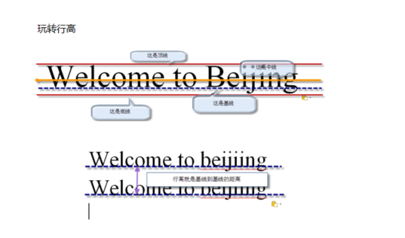

## 单行文本垂直居中

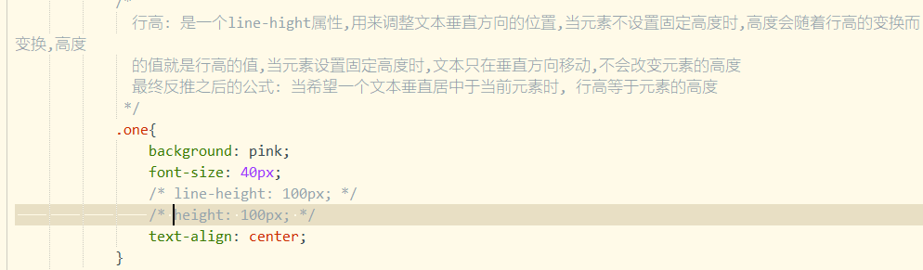

## 多行文本行间距

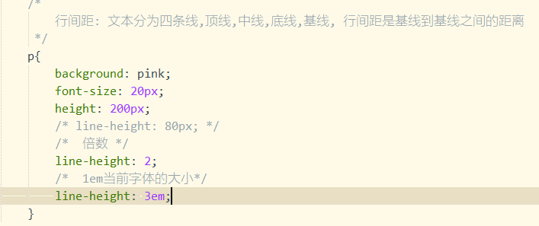

# 复合属性

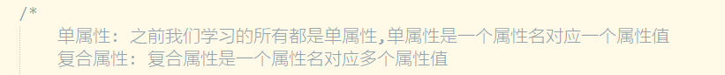



## font文本

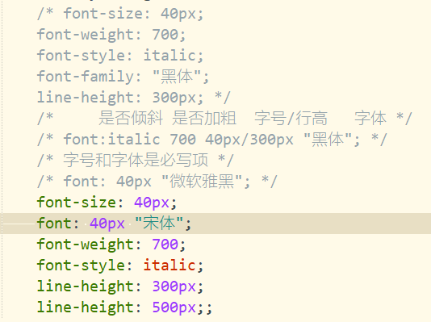

## border边框

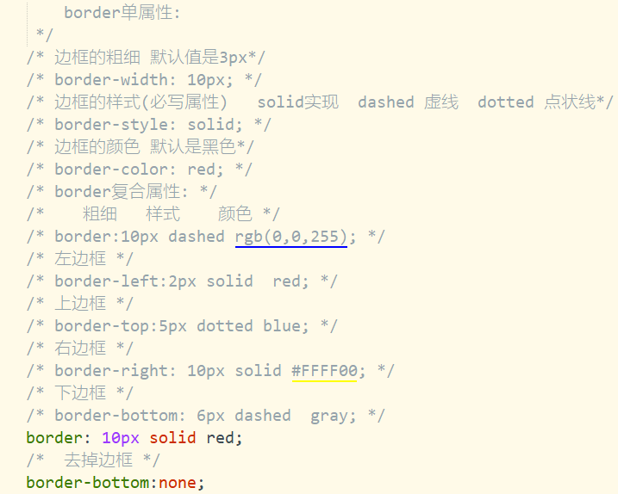

## background 背景

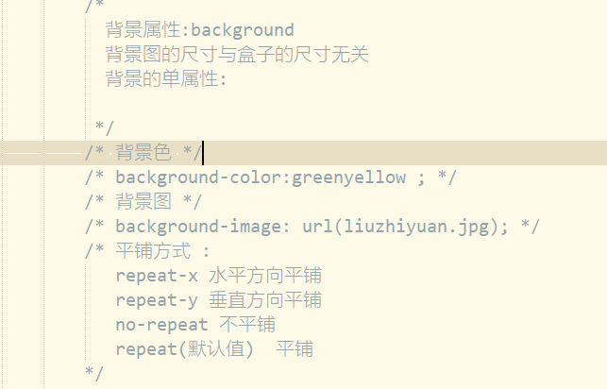

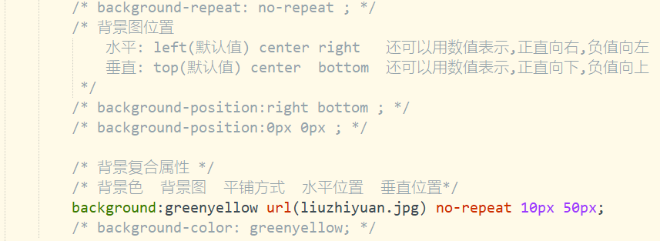

# ps基本使用

前端用ps进行切图,取色,量宽高

## 基本工具设置

标尺:

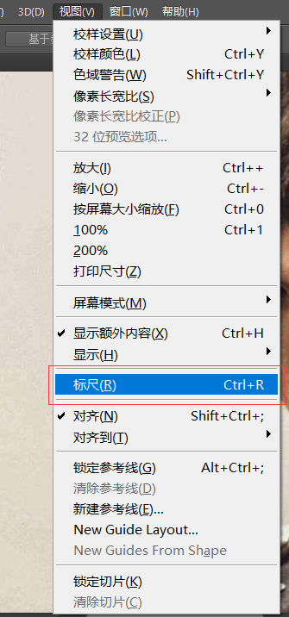

单位:

在标尺右键选择像素

切片工具:

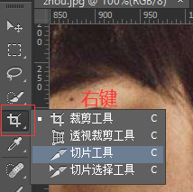

取色:

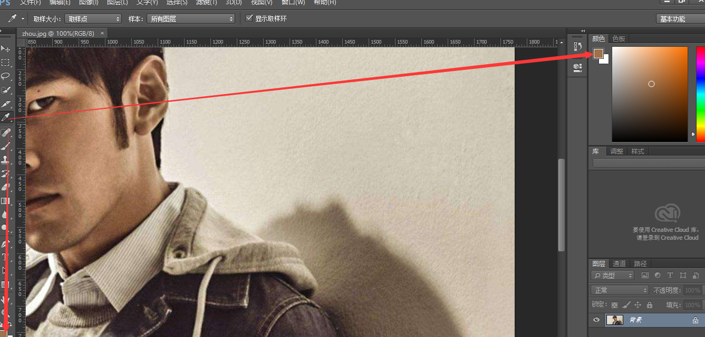

缩放设计图:

alt+鼠标滚轮或者ctrl+加号或者减号

选中当前切片:

ctrl+鼠标左键

手动编辑切片宽高:

双击切片

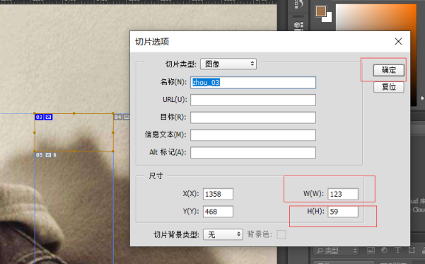

移动切片:

选中切片,按住左键移动,也可以通过方向键移动

保存切片:

文件->存储为web格式

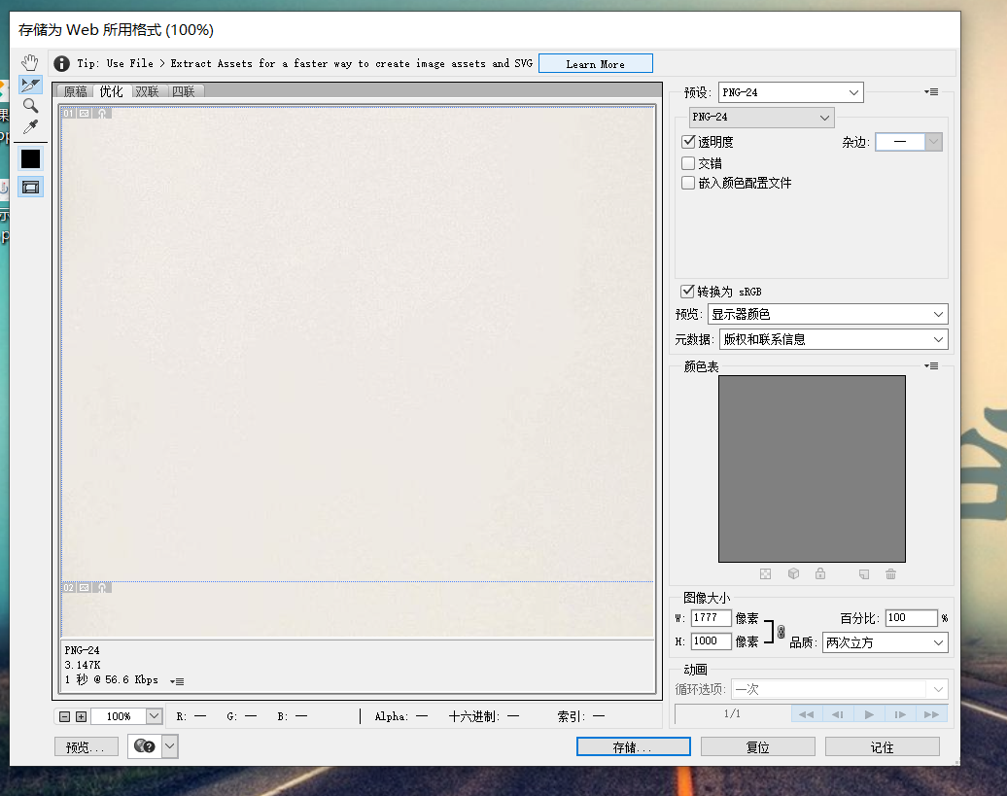

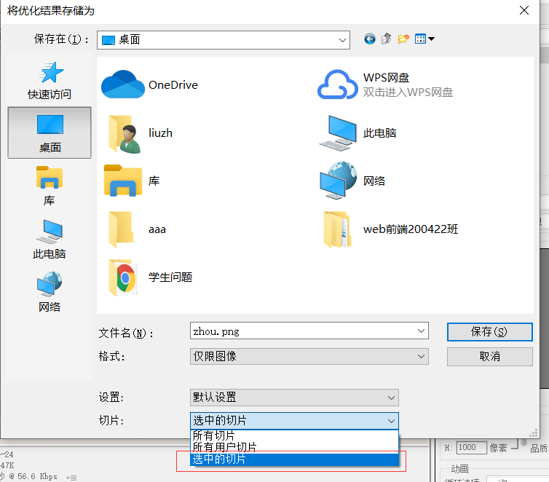

## Ps中获取css代码

Ps版本必须是ps cc2014及以上

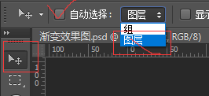

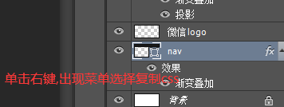

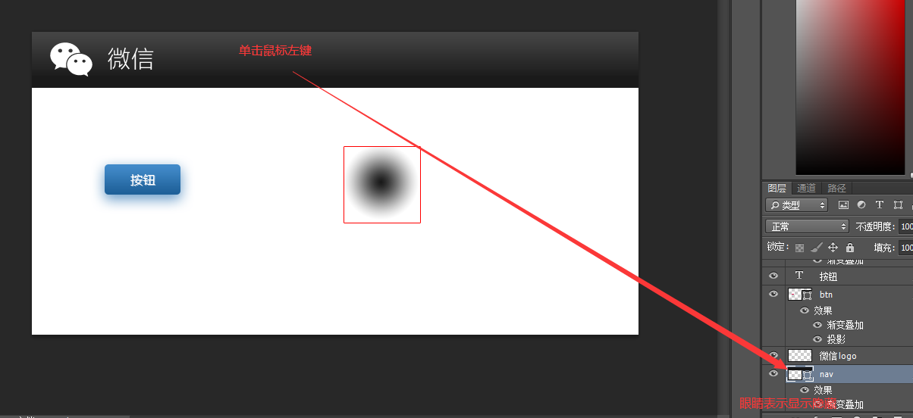

## 获取psd文件的字号和字体

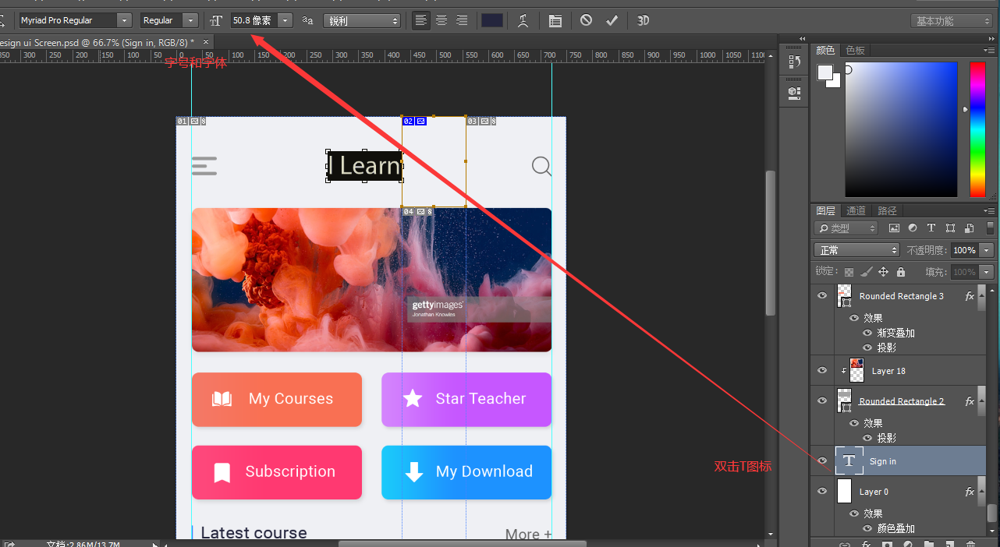

## 43.8. 设置字体的单位

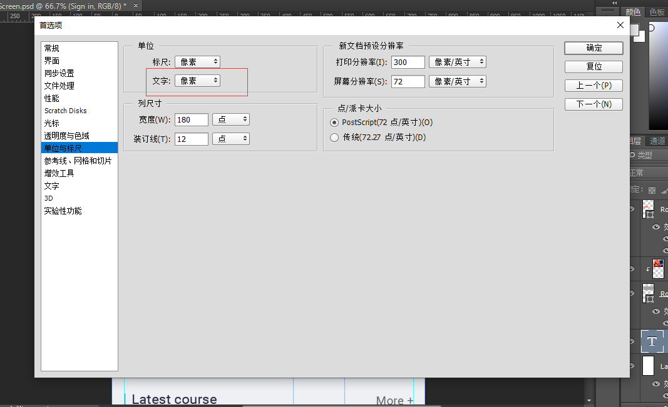

## 43.9. psd中的数值



按住ctrl,鼠标在设计稿中移动

## 43.10. psd中的切图

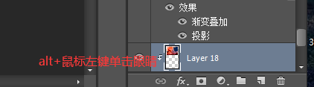

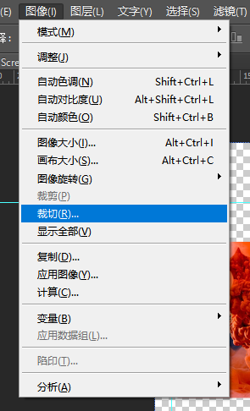

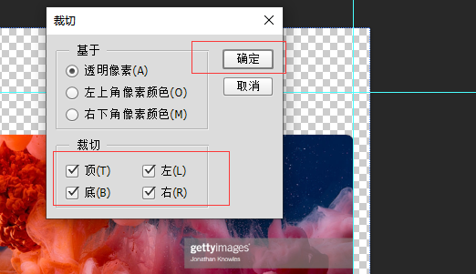

# 盒子模型

## 内边距padding

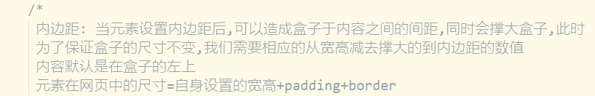

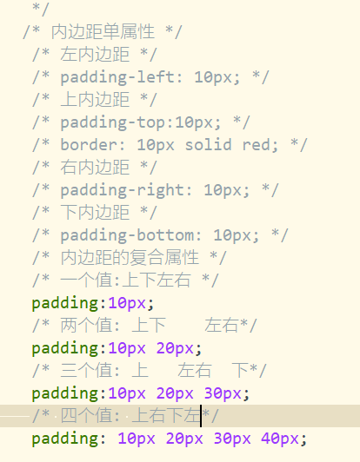

## 作业

### 熟练完成今天所有案例

### 新浪博客

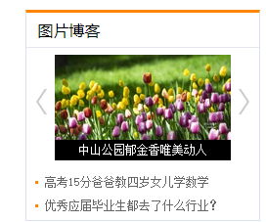

需求: 不写切换按钮 ul{ list-style:none;}

## padding减宽度的场景

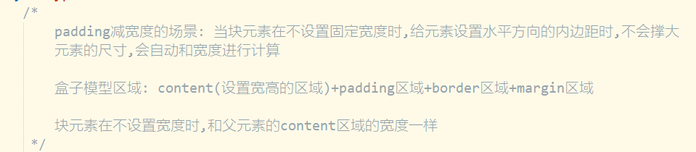

## 外边距margin

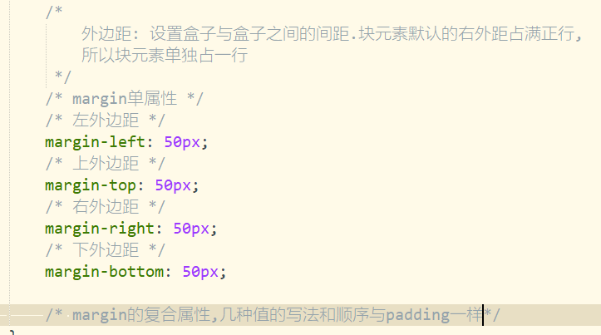

## 外边距合并

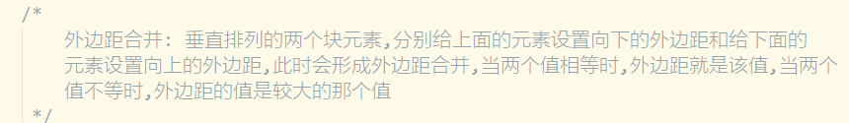

## 外边距塌陷

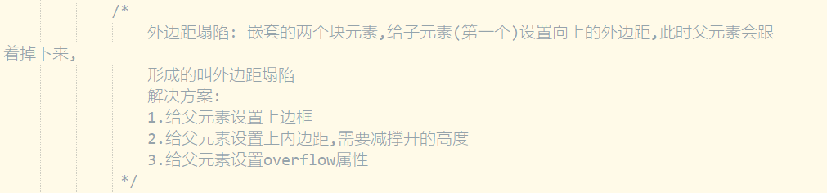

## 块元素水平居中

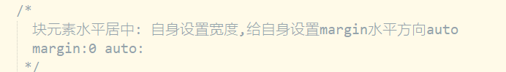

# 溢出属性

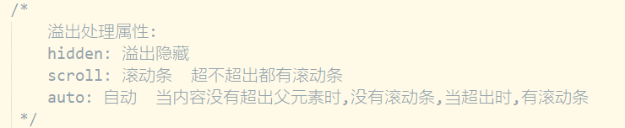

# 清除标签默认样式(css初始化)

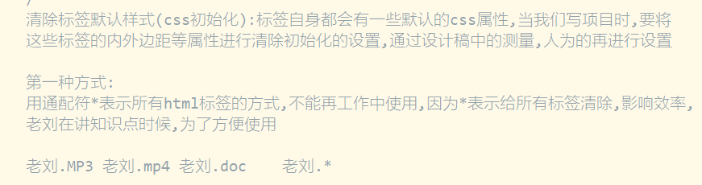

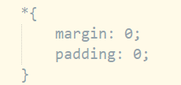

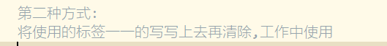

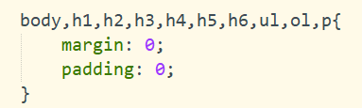

# Img底部留白

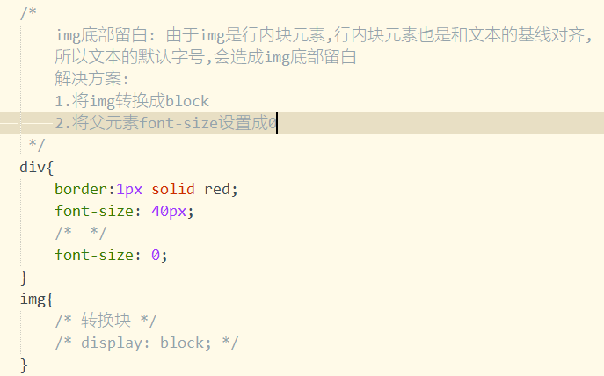

# 浮动布局

## 浮动

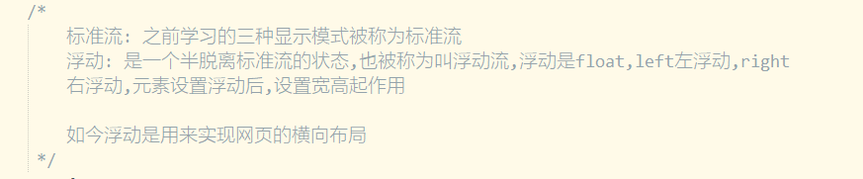

## 行内块横向布局的问题

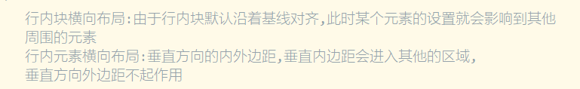

## 浮动横向布局



## 浮动造成的影响

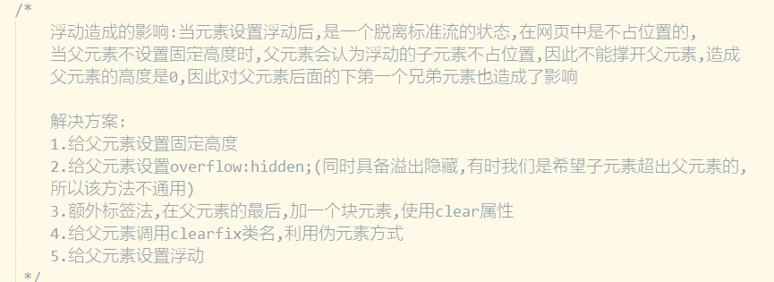

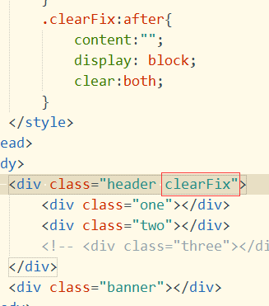

## 右浮动



## 浮动的排列方式



## 环绕效果

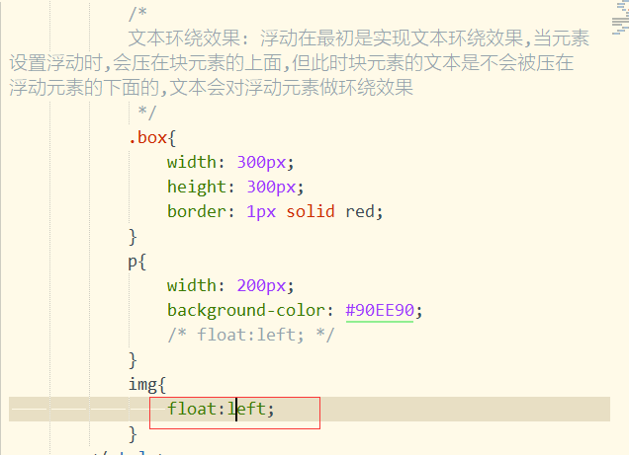

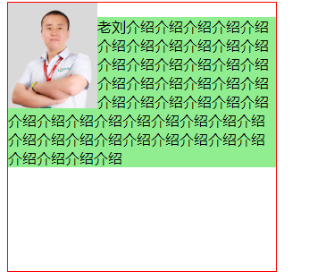

# 网页的版心

Pc端网页通常是一个固定宽度且水平居中的盒子,用来显示网页的主要内容区域

# 定位



## 相对定位

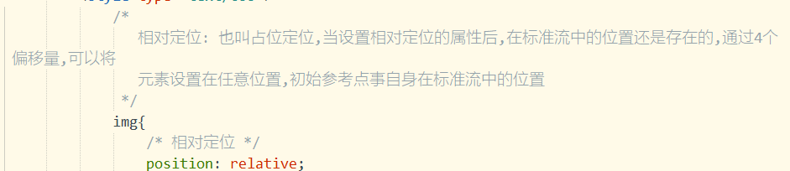

## 绝对定位

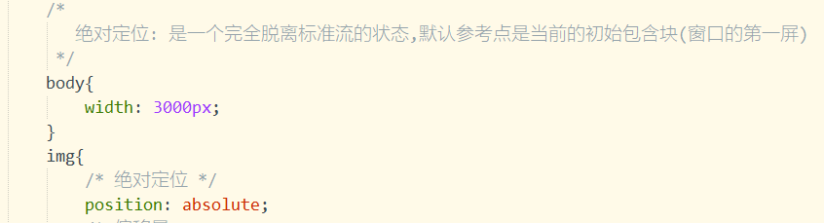

## 偏移量

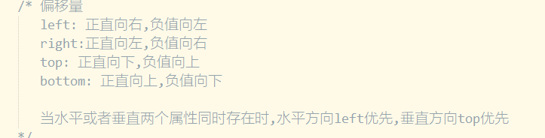

## 相对定位配合绝对定位使用

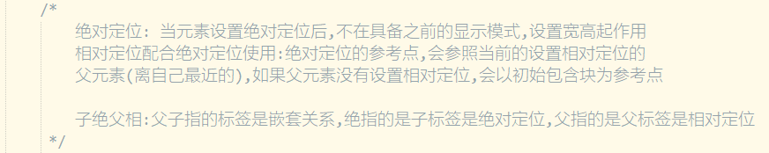

## 定位的层级

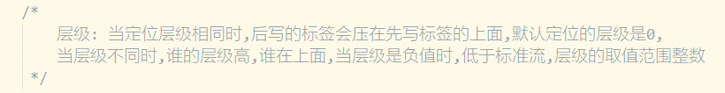

## 定位水平垂直居中

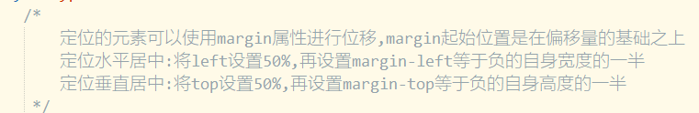

## 固定定位

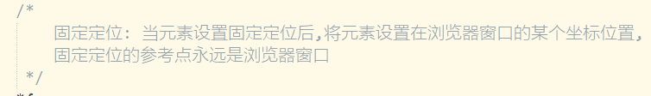

# 隐藏

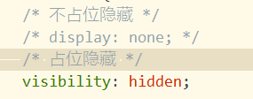

作业:

1. 写熟练小米轮播图
2. 完成尚品汇轮播图以及侧导航
3. 继续写尚品汇后面

# css精灵

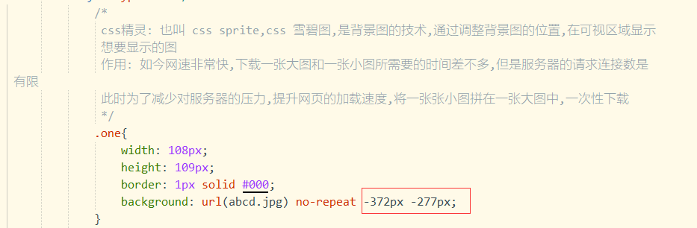

## 制作精灵

### 用ps制作

新建画布,计算尺寸

### 在线工具制作

<https://alloyteam.github.io/gopng/>

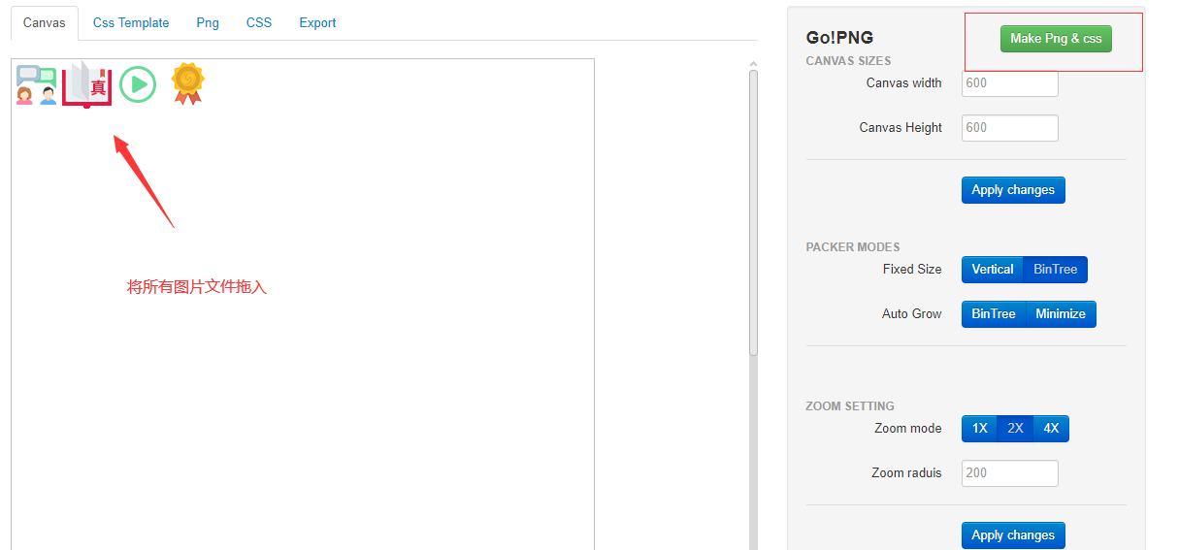

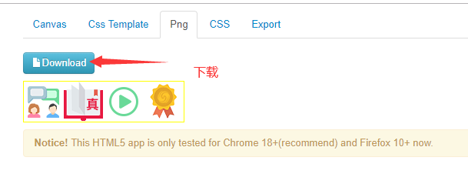

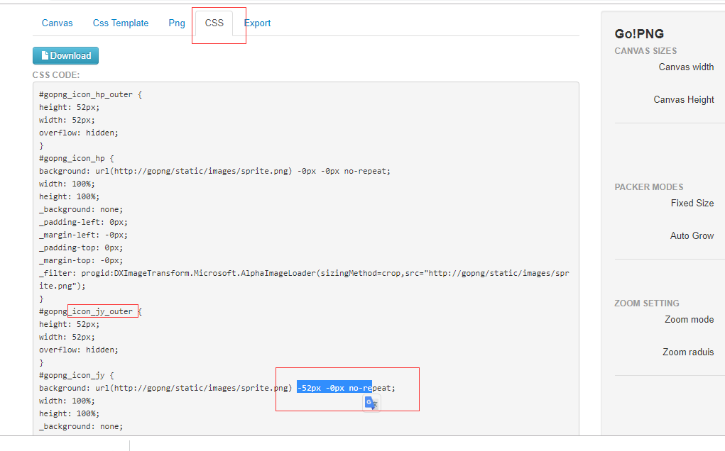

# 图标字体

图标字体也是一种字体,就像宋体,微软雅黑,它是ui设计师用AI软件制作的

## 下载图标字体

<https://www.iconfont.cn/> 阿里巴巴矢量字体库

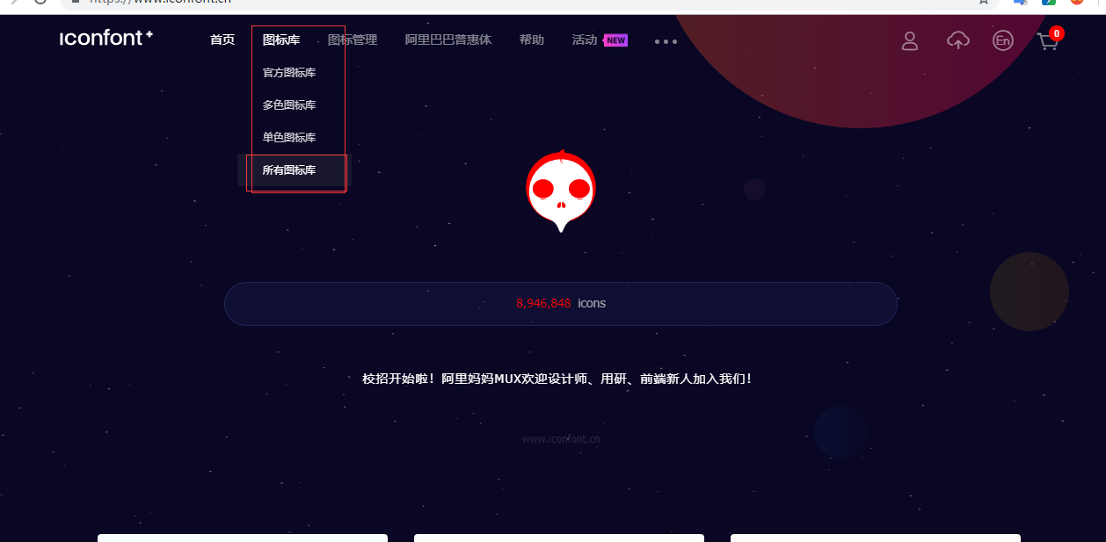

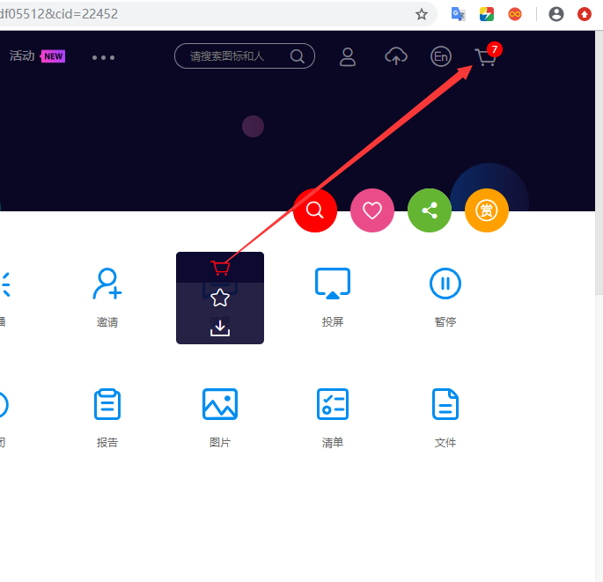

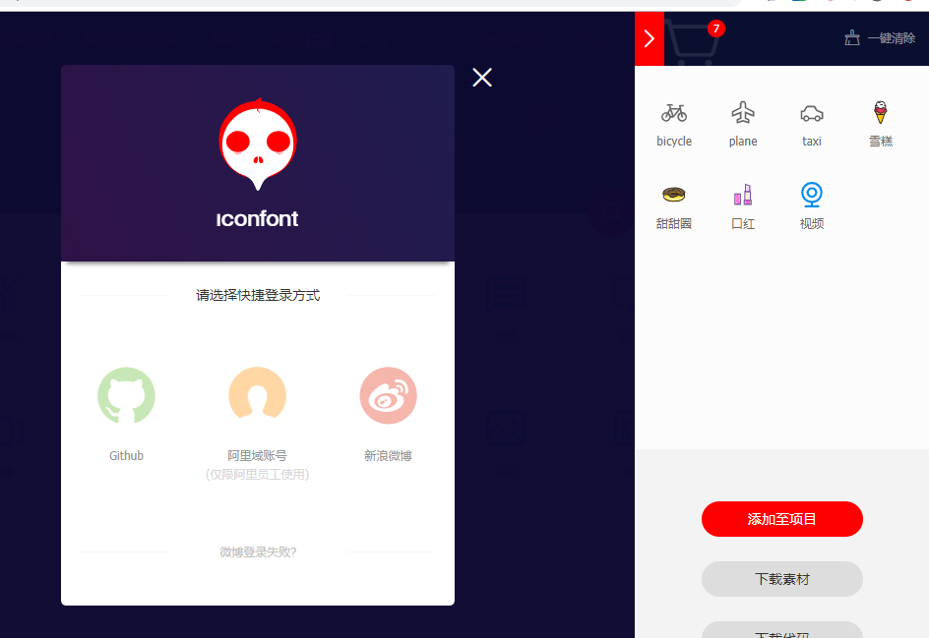

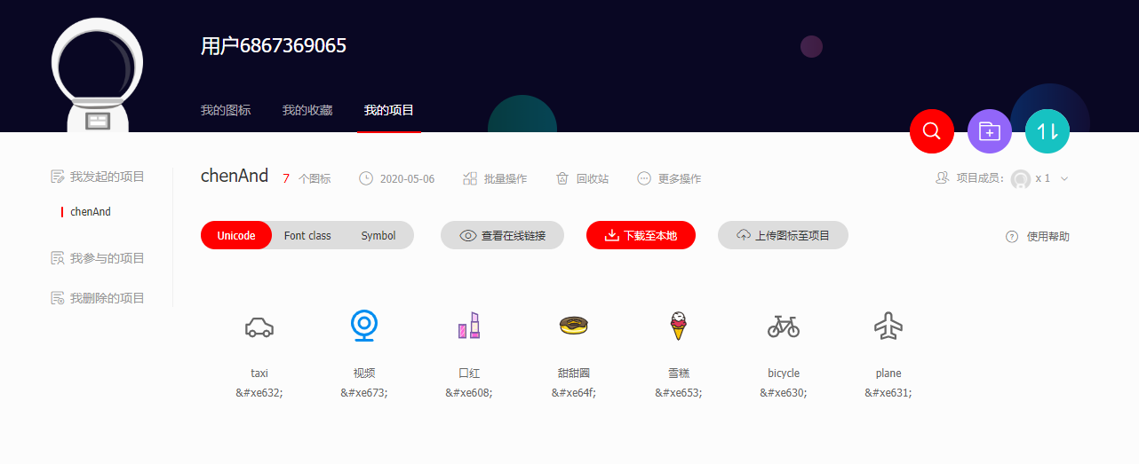

作业:

1. 尚品汇首页最少一遍
2. 固定定位,css精灵(尚硅谷首页列表)
3. 继续往后写
4. 图标字体下载和使用

# Ico图标

Ico是一种图片格式,就像png,jpg.......

favicon.ico一般用于作为缩略的网站标志它显示位于浏览器的地址栏或者在标签上用于显示网站的logo如图红圈的位置， 目前主要的浏览器都支持favicon.ico图标.

<https://www.bitbug.net/>

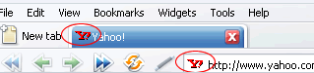

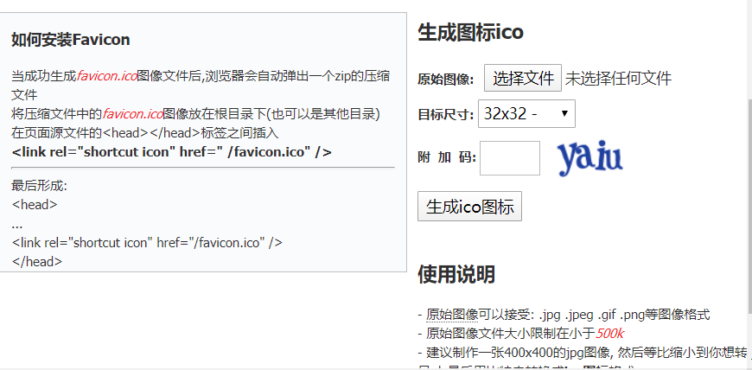



# html 5

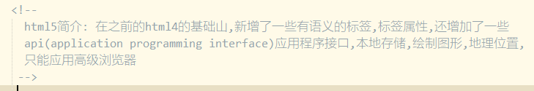

## H5新增语义标签

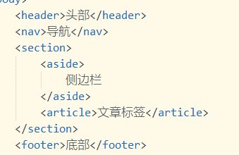

## H5新增标签属性

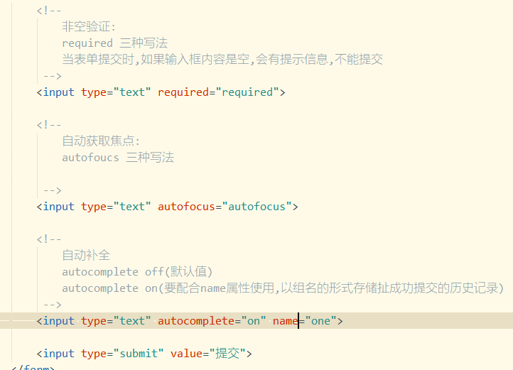

## H5新增表单属性

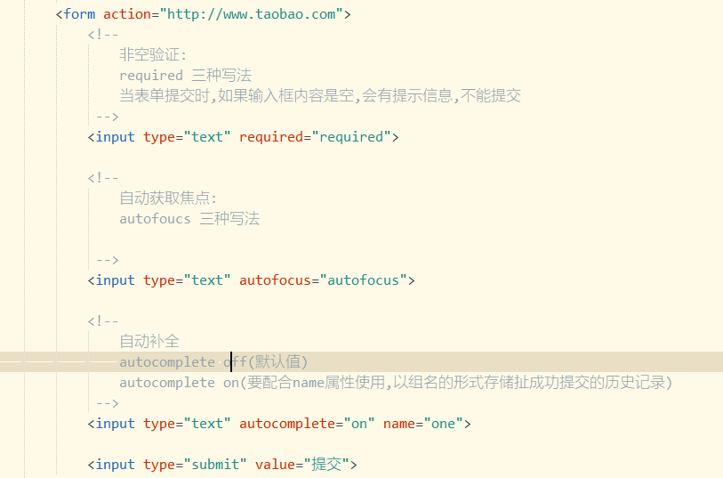

## H5新增下拉菜单

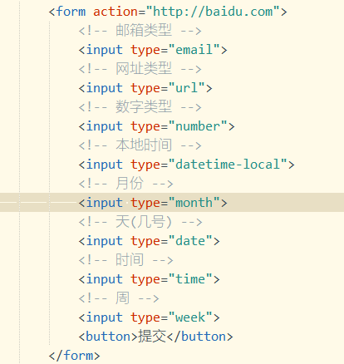

## 音频标签

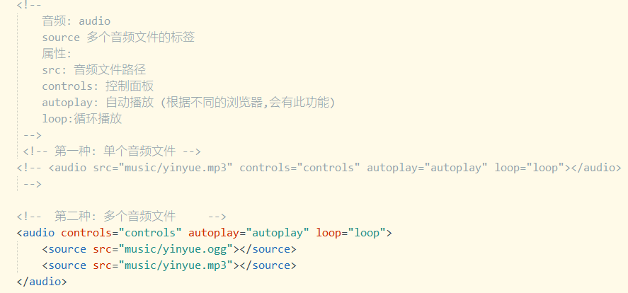

## 视频标签

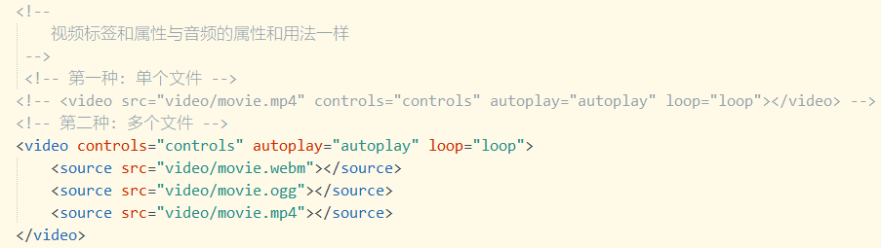

# C3选择器

## 关系选择器

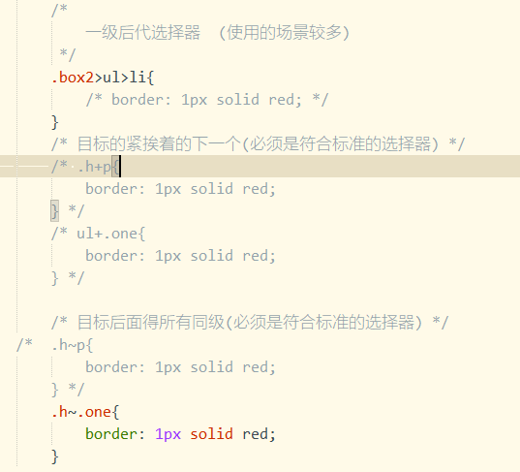

## 属性选择器

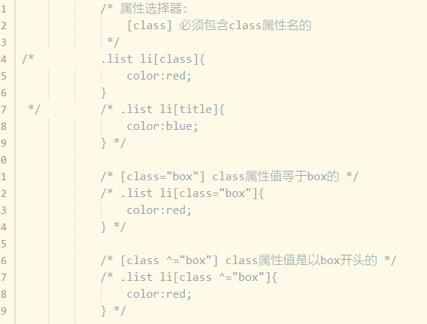

## 伪类选择器

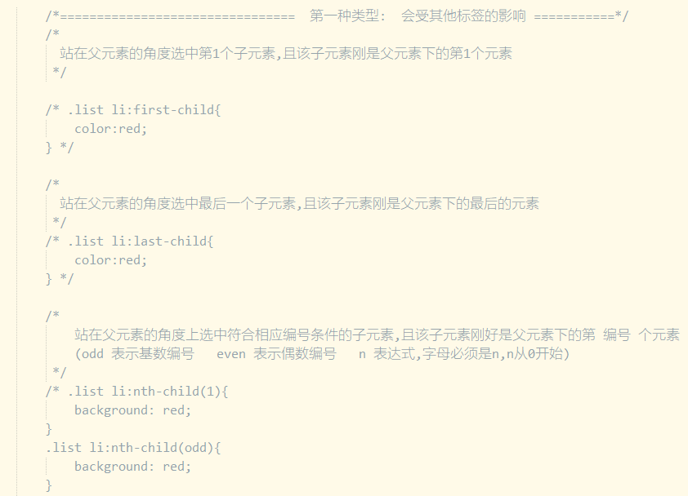

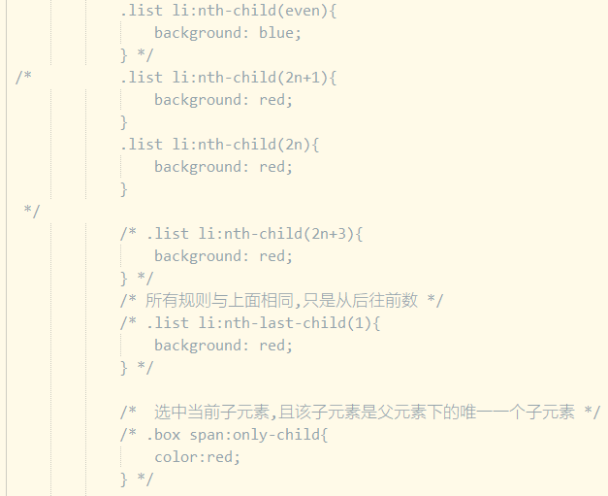

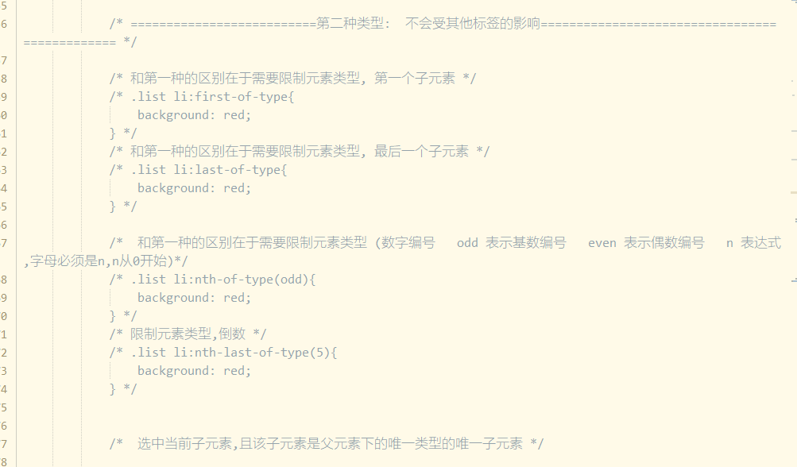

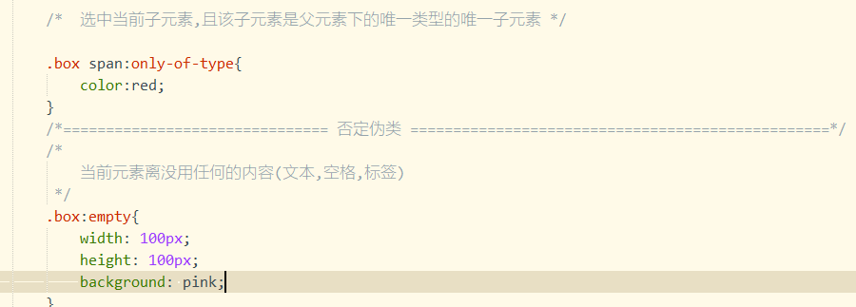

作业:

1. 尚品汇下拉菜单
2. 伪类选择器
3. 尚品汇登录页,用户名和密码用图标字体
4. 尚品汇注册页

## focus伪类

## 

## checked伪类

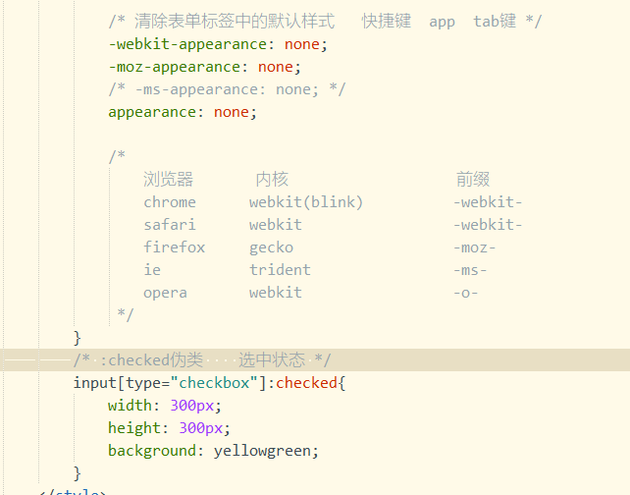

## target伪类

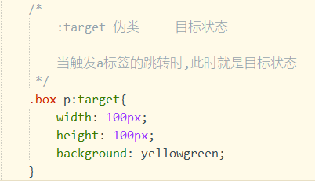

# 圆角属性

## 模拟三角形

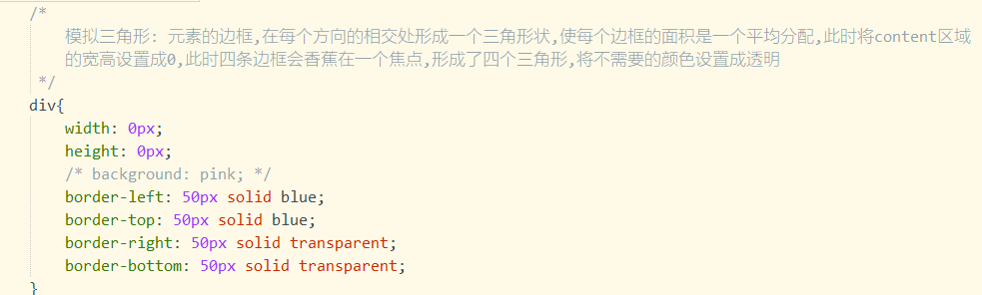

## 圆角单属性

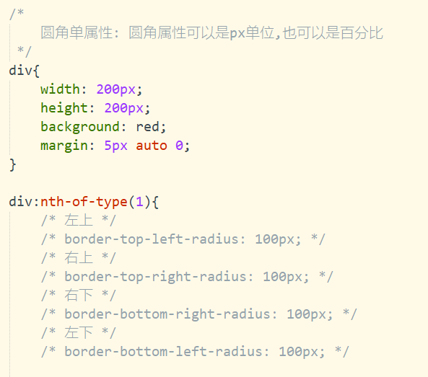

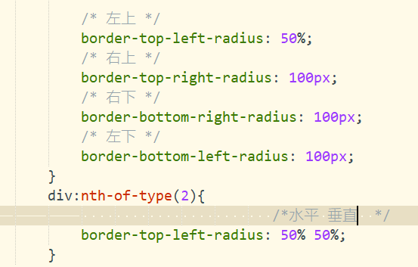

## 圆角复合属性

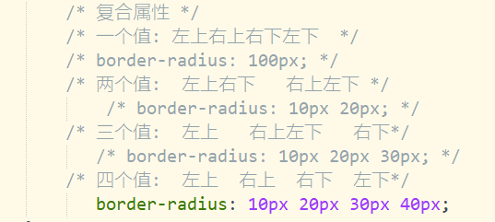

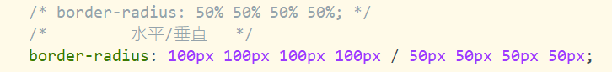

# 伪元素

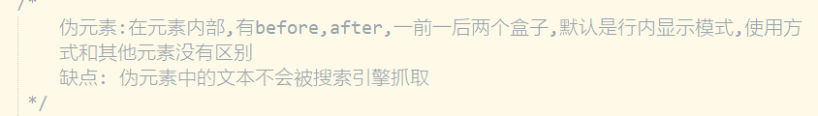

## 理解clearFix清除浮动

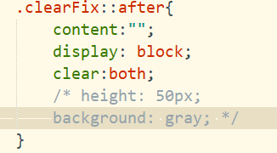

## 理解fontclass方式图标字体

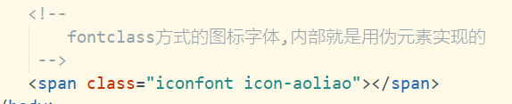

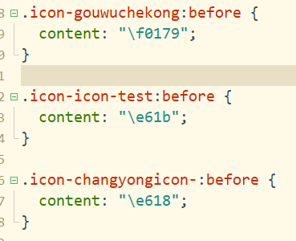

## 标准盒子模型和怪异盒子模型

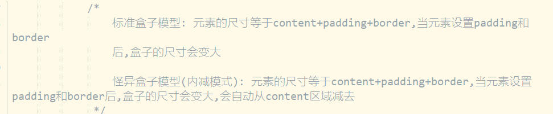

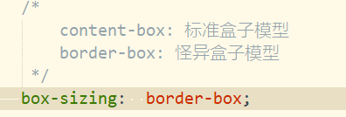

# 文本阴影

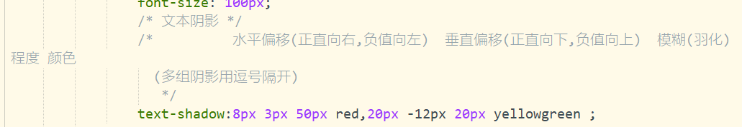

## 文本边框



作业:

1. 完成尚品汇首页
2. 今天讲携程导航,圆角属性,伪元素,怪异盒子模型,小米商品
3. 完成登录和注册

## 文本裁剪

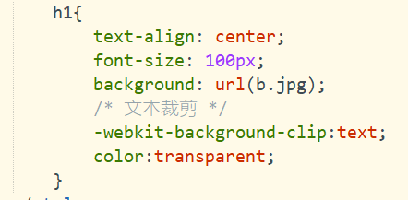



## 盒子阴影

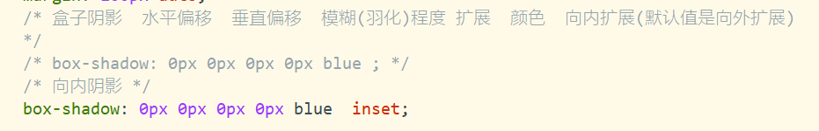



## 背景属性

## 背景裁剪属性

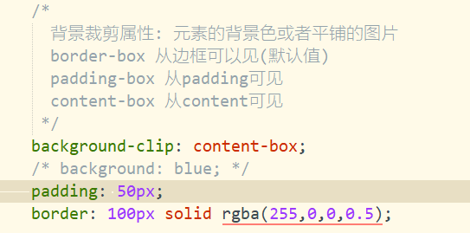



## 背景的起始位置

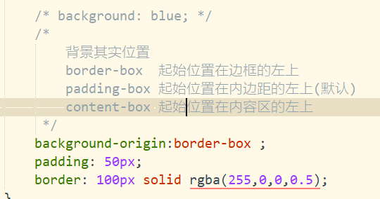



## 背景的缩放

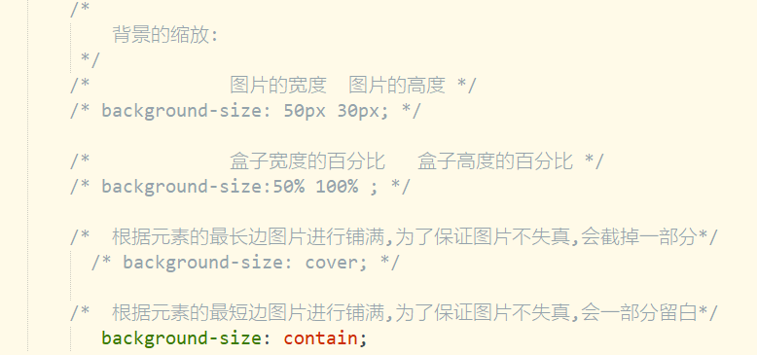

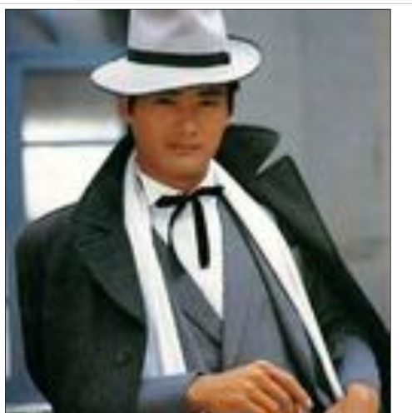

# 弹性布局

## 弹性布局

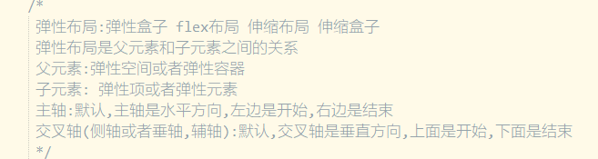

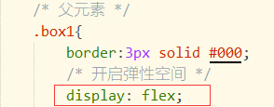

## 设置主轴方向

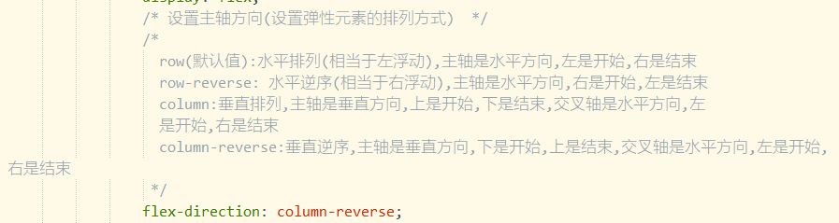

## 弹性元素在主轴方向的位置分布

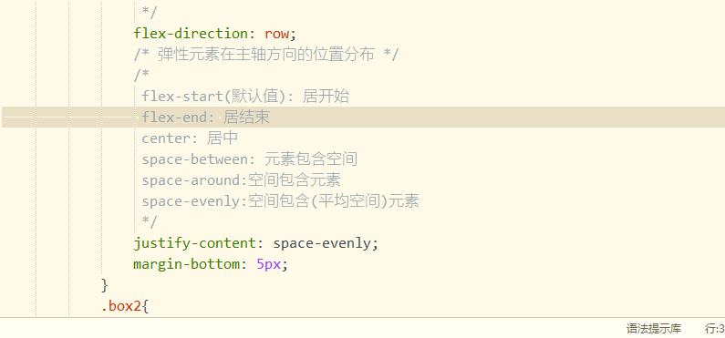

## 弹性元素是否换行

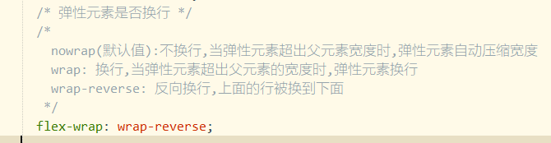

## 弹性元素在交叉轴方向的位置分布(设置弹性元素在当前行的位置分布)

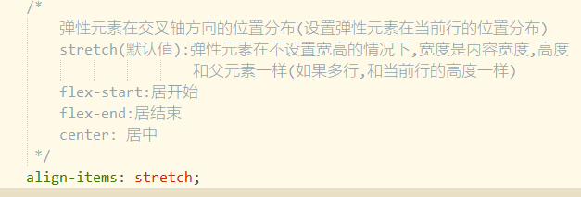

## 弹性元素在交叉轴的位置分布(换行元素)

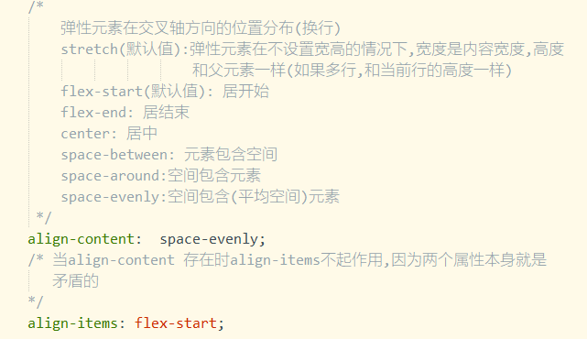

作业:

1. 媒体的苹果官网
2. 弹性布局,水平分布,垂直分布
3. 商品导航和商品列表,用弹性布局

## 弹性元素在交叉轴的位置分布(自身)

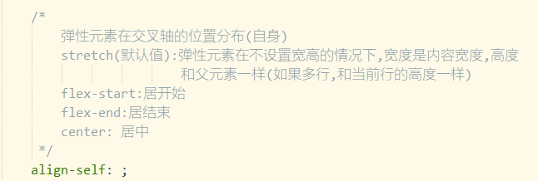

## 弹性元素所占父元素宽度的份数



## 弹性元素的排序

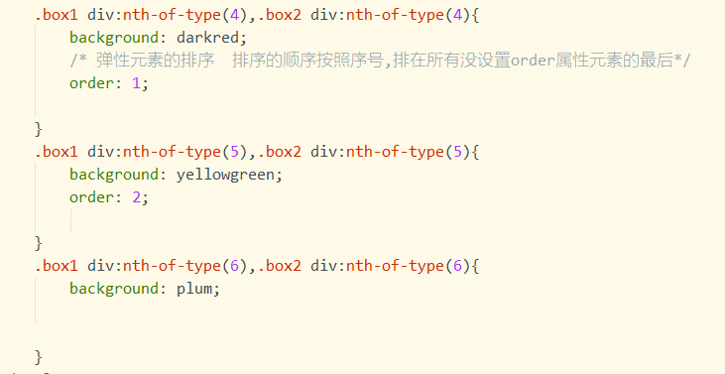

## 弹性元素的压缩率(收缩因子)

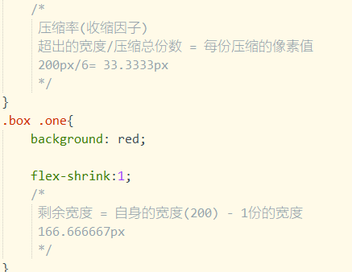

## 线性渐变

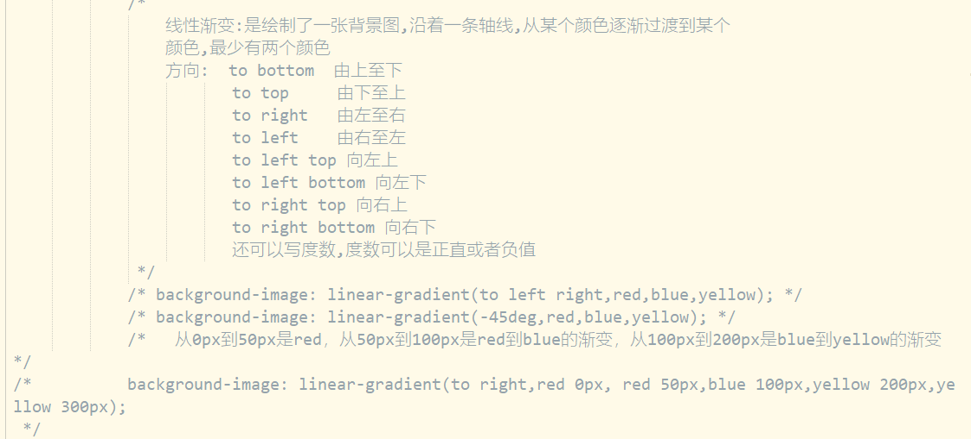

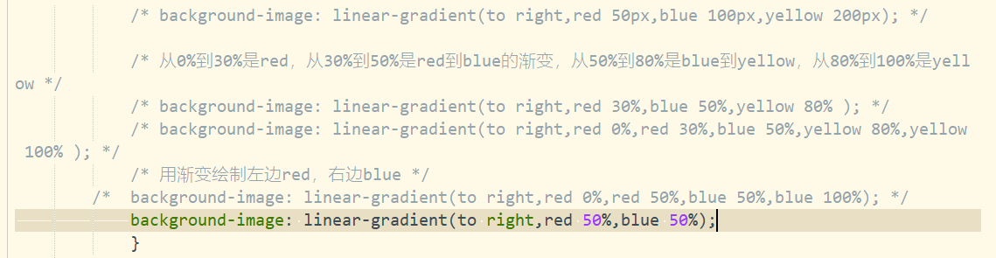

作业:

1. 盒子阴影属性,过渡的复合属性
2. 小米案例,线性渐变
3. 从ps获取css代码
4. 下拉菜单用过渡

## 重复线性渐变



## 径向渐变

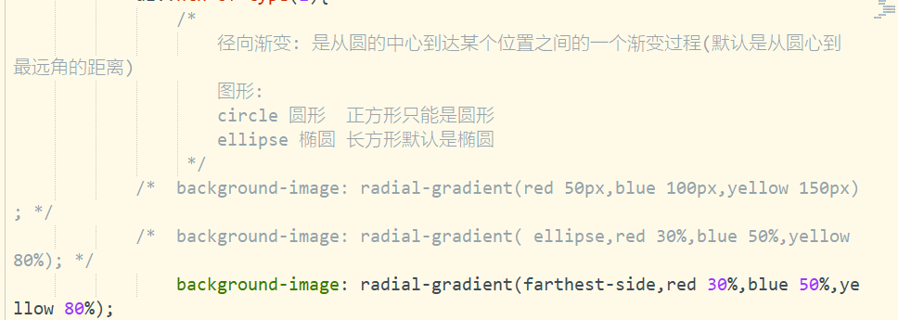

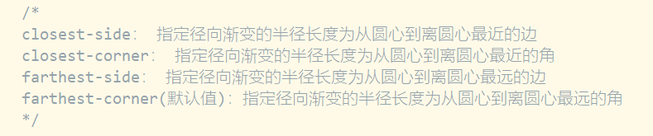

## 重复线性渐变



## 响应式

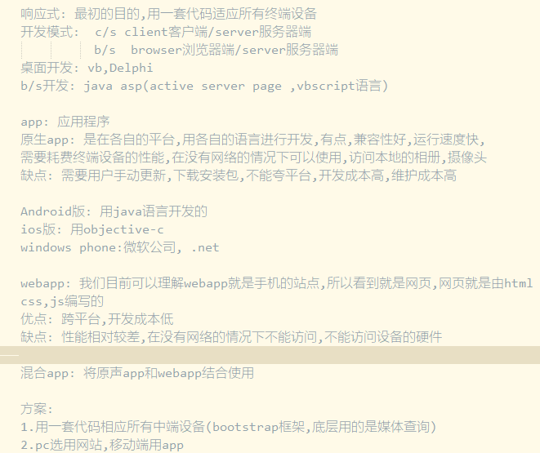

## 自适应布局

## 左侧固定中间自适应

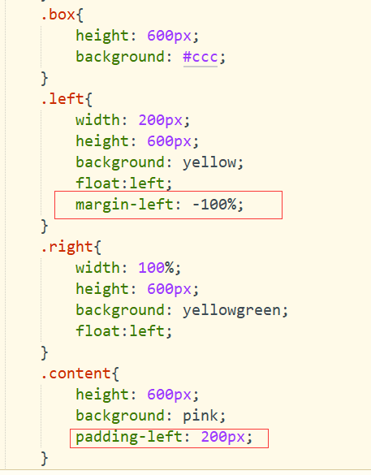

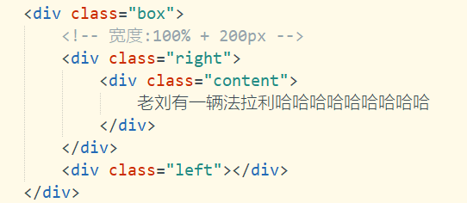

## 双飞翼布局

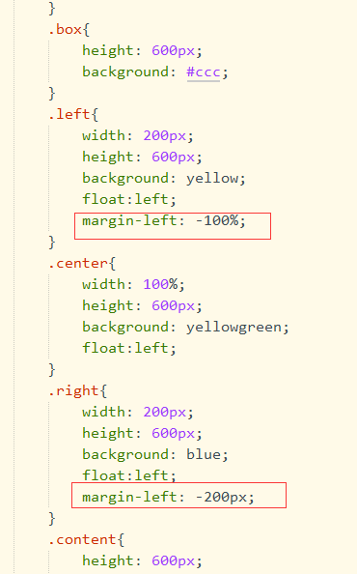

## 圣杯布局

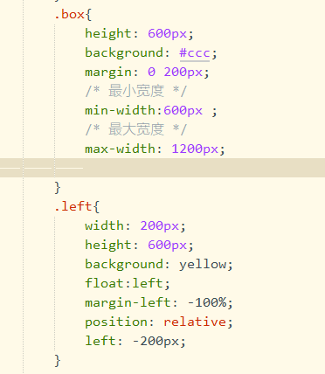

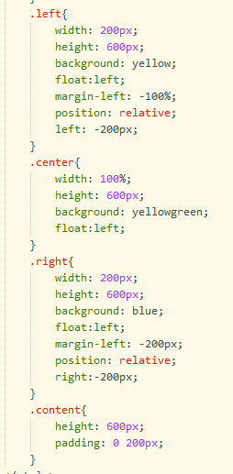

## 滚动背景和固定背景

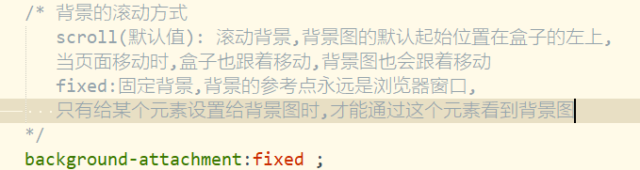

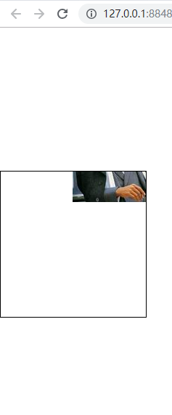

## 多重背景

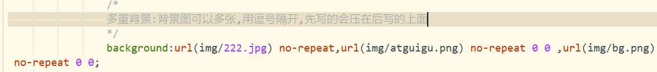



## 模糊背景

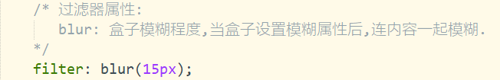

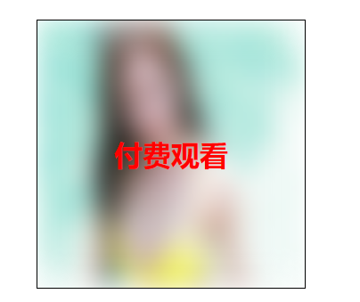

## 黑白网页

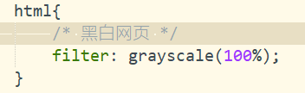

## 过渡

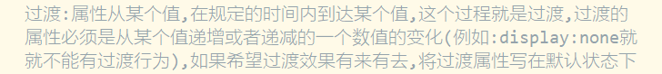

## 过渡单属性

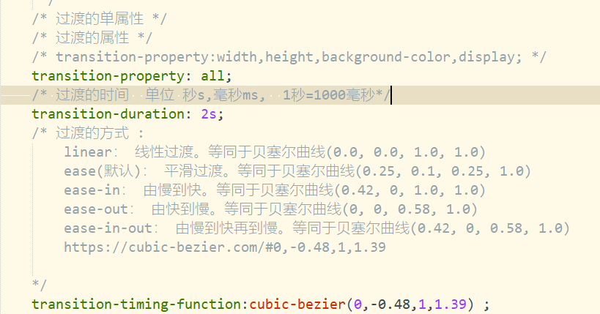

## 过渡复合属性

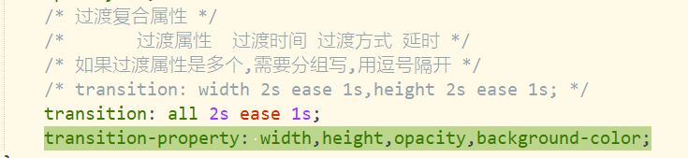

# 渐变

# 媒体查询

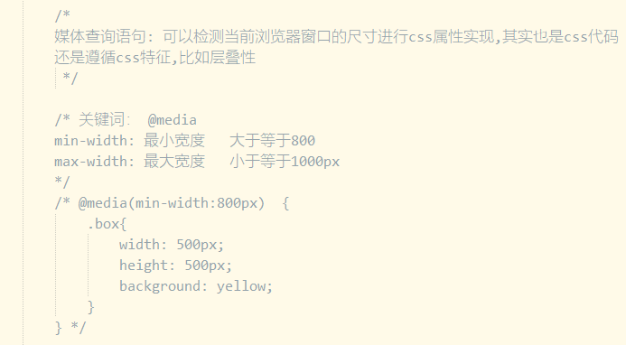

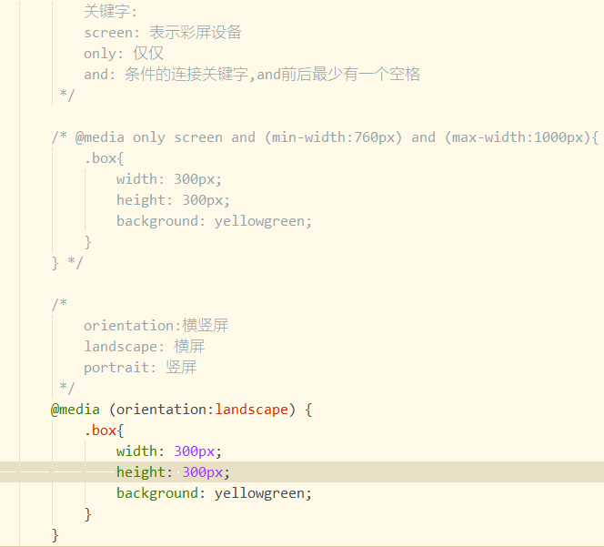

# Less

## Less插件的安装

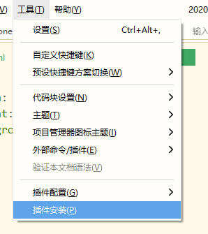

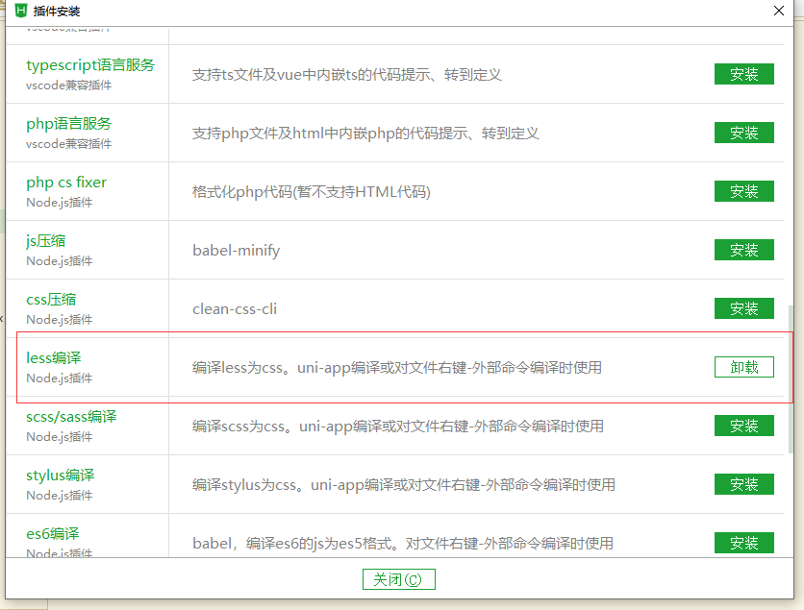

## 编译less文件

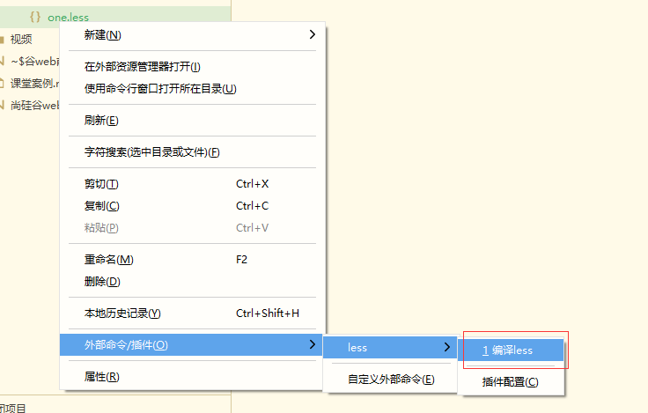

## 自动less同步css

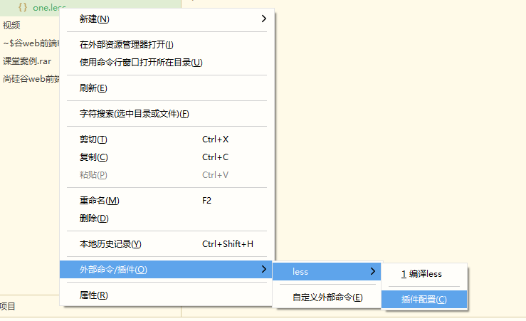

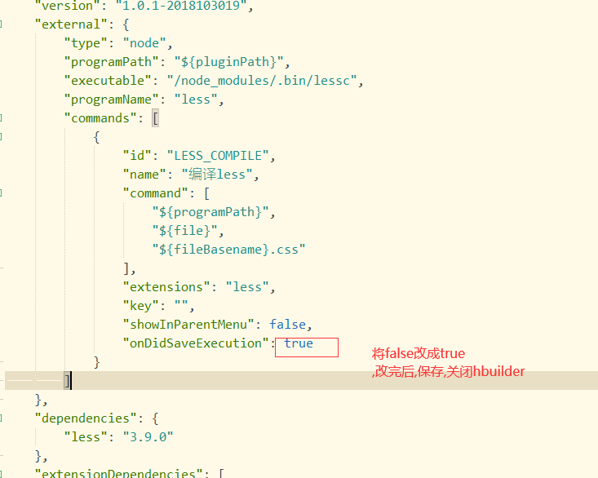

## Less新增语法

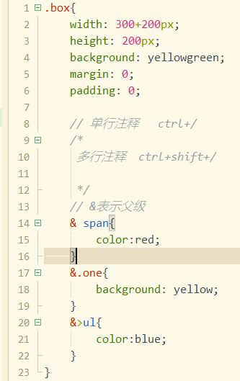

# 移动端适配

## em单位

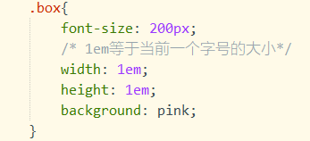

## rem单位

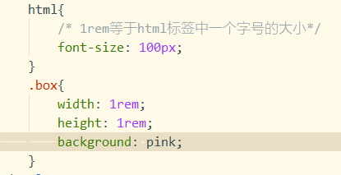

## 浏览器识别最小字号

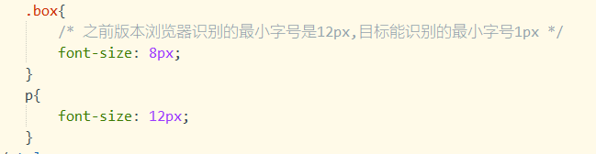

## 设置视口大小

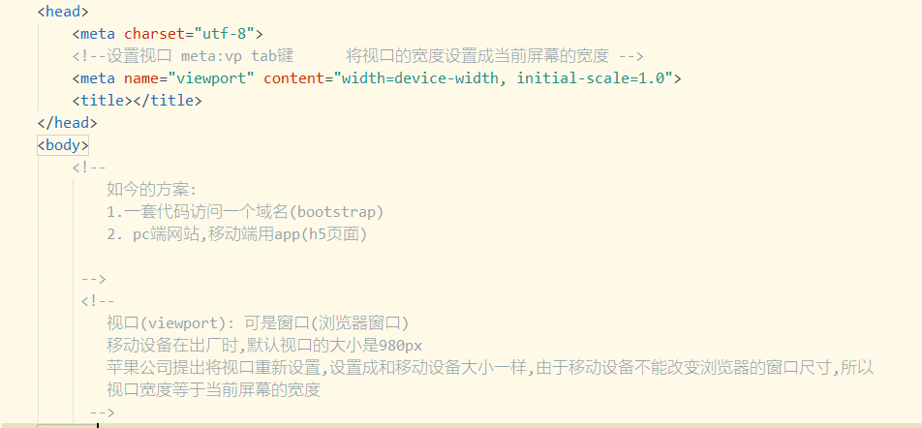

## 像素比

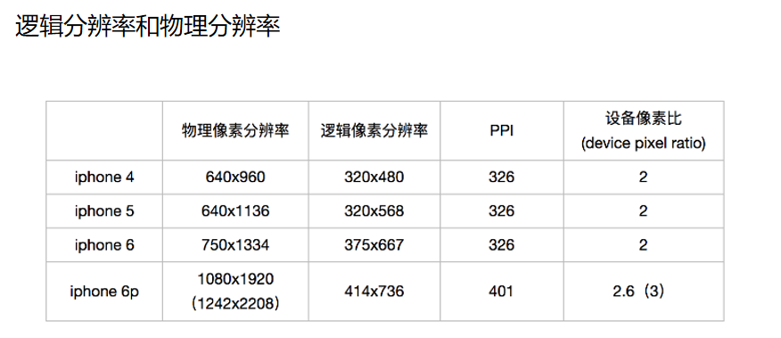

逻辑像素: 可以认为就是css像素

物理像素: 是屏幕的分辨率

像素比: 逻辑像素/物理像素

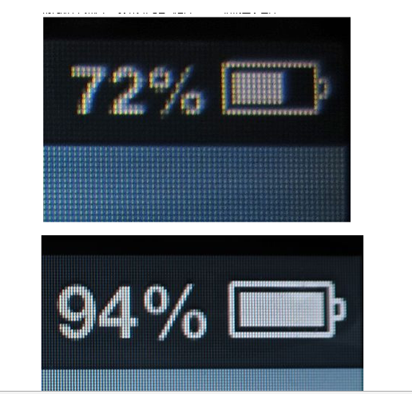

作业:

1. 完成移动端页面,适配
2. Vw单位和rem单位和less
3. 图标字体

# JS笔记

**# 第二天**

**## JS简介**

- JS是由网景公司设计，起初被称为LiveScript，后来由于sun的介入，改名为JavaScript

- JS是一个动态类型的，面向对象的脚本语言（解释型语言）。

- JS设置之初主要用于前端的验证，但是时至今日，JS的功能越来越强大，甚至已经延伸到了服务器端，现在来讲，JS和Java、Python这些语言没有本质的区别。

**## JS的基本语法**

**### 编写位置**

1. 将JS代码，编写到script标签中

```html

<script>

*// 编写js代码*

</script>

```

2. 将js代码编写到一个外部的js文件中，然后通过script标签进行引入

```html

<script src="xxx.js"></script>

```

3. 可以将js代码编写到标签的指定属性中

```html

<button onclick="js代码">按钮</button>

<a href="javascript:js代码;">超链接</a>

```

**## 变量和字面量**

**### 变量（标识符）**

- 变量可以用来存储字面量

- js中的变量没有类型的概念，可以存储任意类型的值

- 在使用过程中，也可以任意的为变量进行重新赋值

- 变量的使用：

    - 变量的声明

    ```javascript

    var 变量名;

    ```

    - 变量的赋值

    ```javascript

    变量名 = 变量值;

    ```

    - 例子

    ```javascript

      var a;

      a = 100;